ĐẶC TẢ YÊU CẦU

WEBSITE *Rao Vặt*

|  |  |  |
| --- | --- | --- |
| **Nhóm lớn** *A,B* **Trưởng nhóm** *Phạm Hoàng An*- *0812017*- *phamhoangan168@gmail.com* | | |
| A1  0812374 - Trần Phan Quốc Phi | 0812373 | Nguyễn Đằng Phi |
| 0812376 | Đặng Thế Phong |
| 0812382 | Lương Văn Phúc |
| 0812384 | Nguyễn Đặng Phúc |
| A2  0812249 - Trần Trung Kiên | 0812255 | Trần Đình Nguyên Lãm |
| 0812260 | Phan Phước Lâm |
| 0812244 | Nguyễn Duy Khương |
| 0812251 | Trần Tấn Kiệt. |
| A3  0812089 – Nguyễn Tiến Dũng | 0812004 | Nguyễn Ngọc Anh |
| 0812033 | Lục Tấn Bình |
| 0812039 | Lê Đại Cảnh |
|  |  |
| A4  0812214 - Tô Đăng Khai | 0812216 | Nguyễn Khoa Khanh |
| 0812402 | Quách Ngọc Phước |
| 0812410 | Phạm Duy Quang |
| 0812437 | Nguyễn Thái Sơn |
| A5  0812001 - Điền Vũ An | 0812071 | Trần Phúc Minh Duyên |
| 0812413 | Trần Duy Quang |
| 0812414 | Phan Bá Quát |
| 0812450 | Phan Minh Tài |
| B1  0812583 - Trần Anh Tuấn | 0812577 | Lê Anh Tuấn |
| 0812585 | Nguyễn Minh Tuệ |
| 0812600 | Nguyễn Ngọc Tường |
| 0812607 | Trần Công Viên |
| B2  0812017 – Phạm Hoàng An | 0812584 | Trương Đỗ Anh Tuấn |
| 0812365 | Tống Hoàng Quốc Nhật |
| 0812288 | Lại Trung Luân |
| 0812451 | Nguyễn Hoàng Tâm |
| B3  0812395 – Huỳnh Phương | 0812385 | Nguyễn Thanh Phúc |
| 0812370 | Lê Tấn Phát |
| 0812354 | Nguyễn Ngọc Nhân |
| 0812091 | Phan Đình Dũng |
| B4  0812515 - Phan Nhật Tiến | 0812484 | Huỳnh Văn Thắng |
| 0812506 | Nguyễn Minh Thuận |
| 0812508 | Võ Xuân Tiến |
| 0812527 | Huỳnh Công Toàn |
| B5  0812489 - Lâm Quang Thiện | 0812306 | Đỗ Đặng Minh |
| 0812307 | Hồ Quang Minh |
| 0812276 | Phan Ngô Hoàng Long |
| 0812302 | Nguyễn Hồng Miên |

Mục lục

1 Giới thiệu 6

1.1 Giới thiệu chung về hệ thống 6

1.2 Danh sách chức năng 6

1.2.1 Phân hệ Khách (Guest) : 6

1.2.2 Phân hệ Thành viên thường (người dùng không trả phí) 10

1.2.3 Phân hệ Thành viên VIP ( người dùng có trả phí) 13

1.2.4 Phân hệ Administrator ( Quản trị viên) 14

1.3 Một số ký hiệu và định nghĩa 16

1.3.1 Một số quy ước ký hiệu 16

1.3.2 Định nghĩa các tác nhân 16

2 Danh sách các Usecase của hệ thống 17

2.1 Phân hệ Guest 17

2.2 Phân hệ Thành Viên Thường 17

2.3 Phân hệ Thành VIP : 18

2.4 Phân hệ Thành Administrator: 18

3 Đặc tả chi tiết Usecase và giao diện người dùng 20

3.1 Phân hệ Khách (Guest) 21

3.1.1 UC01-01-01/ Xem danh sách tất cả các mục rao vặt chính 21

3.1.2 UC01-01-02/Xem danh sách các mục rao vặt con trong một mục rao vặt chính 23

3.1.3 UC01-01-03 / Liệt kê các bài rao vặt theo nội dung 25

3.1.4 UC01-01-09/ Xem nội dung bài rao vặt 27

3.1.5 UC01-02-02 / Tìm kiếm nâng cao 29

3.1.6 UC01-03-01/ Đăng ký thành viên thông thường 32

3.1.7 UC01-03-02 / Xem thông tin liên hệ người dùng khác 34

3.1.8 UC01-04-01/ Đăng kí Email nhận tin rao vặt mới theo từng mục hay tất cả 35

3.1.9 UC01-06-01/Lựa chọn ngôn ngữ Anh-Việt 37

3.2 Phân hệ Thành viên Thường 39

3.2.1 UC02-01-01 / Đăng nhập 39

3.2.2 UC02-01-02 / Đăng xuất 41

3.2.3 UC02-01-03 / Lấy lại mật khẩu 41

3.2.4 UC02-01-04/ Chuyển đổi tài khoản lên VIP 43

3.2.5 UC02-01-05/ Xem thông tin cá nhân 45

3.2.6 UC02-01-06/ Chỉnh sửa thông tin cá nhân 47

3.2.7 UC02-01-07/ Đánh giá người dùng khác 49

3.2.8 UC02-02-01 / Xem tin nhắn của mình 51

3.2.9 UC02-02-02/ Nhắn tin cho người dùng khác 53

3.2.10 UC02-03-01/ Đăng bài rao vặt ở mục bất kỳ 55

3.2.11 UC02-03-02/Trả lời cho bài rao vặt của mình hoặc của người khác 61

3.2.12 UC02-03-03/ Chỉnh sửa bài rao vặt hoặc bài trả lời của mình 63

3.2.13 UC02-03-04/ Đánh giá bài rao vặt của người dùng khác 66

3.2.14 UC02-03-05/Đánh dấu bài rao vặt bất kỳ 68

3.2.15 UC02-03-06/ Liệt kê bài viết của mình 70

3.2.16 UC02-03-07 / Liệt kê bài viết của mình 72

3.2.17 UC02-04-01/ Báo cáo bài viết vi phạm nội quy 73

3.2.18 UC02-04-02 / Báo cáo thành viên vi phạm 74

3.3 Phân hệ Thành viên VIP 77

3.3.1 UC03-01-01/ Up bài tự động theo thời gian người dùng tự quy định 77

3.3.2 UC03-01-02 / Đăng bài viết lên phần nổi bật 79

3.4 Phân hệ Administrator 81

3.4.1 UC04-01-01/Xem và duyệt tin rao vặt 81

3.4.2 UC04-01-02 / Thêm, Xóa tin rao vặt 83

3.4.3 UC04-02-01/ Thêm, xóa, sửa chuyên mục chính, chuyên mục con 85

3.4.4 UC04-03-01 / Thêm, xóa, sửa người dùng thường/VIP. 91

3.4.5 UC04-04-01 / Thêm, xóa, sửa banner, tin tức quảng cáo 95

3.4.6 UC04-05-01 / Thêm ,Xóa, Sửa banner, logo, theme… 96

3.4.7 UC04-06-01/ Cấu hình mail server 98

# Giới thiệu

## Giới thiệu chung về hệ thống

* Hệ thống buôn bán qua mạng chạy trên nền web giúp công việc trao đổi hàng hóa được tiến hành một cách nhanh chóng, tiện lợi và ít tốn kém nhất. Cung cấp những dịch vụ và giải pháp quảng cáo rao vặt hàng đầu trên internet.Hệ thống RaoVat ra đời nhằm đáp ứng mọi nhu cầu mua bán trao đổi những sản phẩm , mặt hàng và cả dịch vụ cho những tổ chức công ty và cá nhân có nhu cầu.
* Thông tin sẽ được truyền tải tới người sử dụng một cách nhanh chóng và hiệu quả nhất giúp người dùng dễ dàng tìm kiếm thông tin sản phẩm mình cần và giúp quảng bá sản phẩm tới tay người tiêu dùng một cách rộng rãi nhất.
* Website cho phép mọi người đăng kí làm thành viên và đăng tải tin rao vặt của mình. Tin rao vặt có thể là mua, bán, trao đổi hoặc dịch vụ cho thuê, tư vấn, việc làm … Website sẽ giúp người dùng phát tán rin rao vặt lên các website rao vạt khác và giúp quảng bá tin rao vặt tới tất cả mọi người ghé thăm website. Tin rao vặt của người dùng sẽ có cơ hội rất cao để được một số lượng người dùng lớn đang sử dụng các dịch vụ mua bán trực tuyến biết đến và theo dõi.
* Hệ thống website còn được quản lý chuyện nghiệp cùng với hệ thống đánh giá bài viết, đánh giá khách hàng giúp tạo niềm tin vào các thông tin rao vặt trên internet.
* Hệ thống gồm 4 phân hệ: Phân hệ khách, phân hệ thành viên (người dùng) thông thường , phân hệ thành viên VIP ( người dùng có trả phí) và phân hệ Administrator.

## Danh sách chức năng

### Phân hệ Khách (Guest) :

#### Giới thiệu

Khách (Guest) ở đây là một khách hàng, người dùngđang xem các thông tin trang web (không nhất thiết phải cótài khoản trong hệ thống).

#### Danh sách chức năng

Phân hệ này bao gồm các **chức năng** sau:

* **Xem danh sách tất cả các mục rao vặt chính** :
  + Tất cả
  + Điện thoại-linh kiện
  + Kĩ thuật số
  + Máy tính-linh kiện
  + Game
  + Cơ khí-kĩ thuật
  + Điện máy-điện gia dụng
  + Ôtô-linh kiện
  + Mỹ phẩm
  + Khách sạn-nhà hàng
  + Du lịch-Giải trí-thư giãn
  + Đào tạo-Giáo dục
  + Văn phòng phẩm
  + Y tế
  + Bất động sản
  + Việc làm
  + …
* **Xem danh sách các mục rao vặt con trong 1 mục rao vặt chính** : 3 Loại chính :
  + Rao vặt thường( Laptop, diện thoại, quần áo…)
  + Bất động sản ( template riêng)
  + Việc làm ( template riêng)
* **Tìm kiếm cơ bản bài rao vặt theo từ khóa bất kì** :
* Tìm kiếm nâng cao theo từ khóa với các tiêu chí :
  + Mục rao vặt
  + Địa điểm
  + Thời gian
  + Người đăng
  + ….
* **Đăng kí tài khoản thành viên thông thường ( người dùng không trả phí)**
* **Xem thông tin liên hệ người dùng khác**
* **Đăng kí Email nhận tin rao vặt mới theo từng mục hay tất cả.**
* **Liệt kê các bài rao vặt theo các nội dung ( một mục hay nhiều mục rao vặt ):**
  + Các bài mới nhất
  + Các bài đáng tin cậy nhất ( đánh giá tốt nhất )
  + Các tài khoản đáng tin nhất
  + Các bài trả lời nhiều nhất
  + Các bài xem nhiều nhất
  + …
* **Xem nội dung bài rao vặt bất kì bao gồm các thông tin :**
  + Tiêu đề , ngày giờ đăng, số người xem, số người trả lời,đánh giá, tác giả…
  + Nội dung bài rao vặt ( bao gồm text + hình ảnh + link )
  + Nội dung các bài trả lời
  + …
* **Lựa chọn ngôn ngữ ( Anh – Việt )**

#### Template màn hình

|  |  |
| --- | --- |
|  | |
|  | |
|  |  |
|  | |

|  |  |  |
| --- | --- | --- |
| Vùng | Tên vùng | Mô tả nội dung vùng màn hình |
| 1 | Banner | Banner, logo của trang web, khung tìm kiếm và liên kết đến các sản phẩm phân loại theo địa điểm |
| 2 | Menu ngang | Chứa các danh mục liên kết: trang chủ, đăng ký, đăng nhập , đăng tin. |
| 3 | Vùng nội dung chính | Nội dung chính của trang |
| 4 | Quảng cáo | Các hình ảnh quảng cáo, liên kết đến các trang web khác |
| 5 | Footer | Thông tin liên hệ của công ty, địa chỉ, email, điện thoại liên lạc, … |

### Phân hệ Thành viên thường (người dùng không trả phí)

#### Giới thiệu

Thành viên thường là người dùng có đăng kí tài khoản trên website và tài khoản đã được kích hoạt.

#### Danh sách chức năng

Phân hệ này bao gồm các chức năng của phân hệ khách và các**chức năng** sau:

* **Đăng nhập**
* **Đăng Xuất**
* **Lấy lại mật khẩu tài khoản**
* **Xem tin nhắn của mình hay nhắn tin cho người dùng khác.**
* **Chuyển đổi tài khoản lên VIP** :Đây là tiện ích triển khai chính sách ưu đãi khách hàng của trang web. Có sự khác nhau về quyền lợi giữa người dùng thường và VIP. Tiện ích này gồm các chức năng sau:
* Xem thông tin tài khoản hiện tại
* Nạp tiền cho tài khoản để trở thành VIP
* Chuyển tiền qua lại giữa các tài khoản
* **Đăng bài rao vặt ở mục bất kì**
* **Được xem và Đăng bài trả lời cho bài rao vặt của mình hoặc của người khác ( up bài )**
* **Báo cáo bài viết vi phạm nội quy.**
* **Báo cáo thành viên vi phạm.**
* **Xem và chình sửa thông tin cá nhân trong tài khoản**
* **Chỉnh sửa bài rao vặt hoặc bài trả lời của mình.**
* **Đánh giá người dùng khác hoặc bài rao vặt của người khác ( tin cậy, ko tin cậy)**
* **Đánh dấu bài rao vặt bất kì để ghi nhớ giúp theo dõi nhanh và thuận tiện hơn**
* **Liệt kê bài viết của mình.**
* **Tự động phát tán , lấy tin rao vặt từ website khác**

#### Template màn hình

##### Màn hình trang chủ

|  |  |
| --- | --- |
|  | |
|  | |
|  |  |
|  | |

|  |  |  |
| --- | --- | --- |
| Vùng | Tên vùng | Mô tả nội dung vùng màn hình |
| 1 | Banner | Banner, Search box, Phần chọn vùng |
| 2 | Menu ngang | Chứa các danh mục liên kết: Trang chủ, Quản lý tin đăng, Tin nhắn, Thoát |
| 3 | Danh mục rao vặt | Danh mục các thể loại rao vặt: Nhà đất, Bất động sản, Điện thoại, SIM, Điện tử … |
| 4 | Quảng cáo | Nơi đặt các quảng cáo của các đối tác |
| 5 | Footer | Thông tin liên hệ của công ty, địa chỉ, email, điện thoại liên lạc, các hướng dẫn, điều khoản,… |

##### Màn hình trang cá nhân

|  |  |
| --- | --- |
|  | |
|  | |
|  |  |
|  | |

|  |  |  |
| --- | --- | --- |
| Vùng | Tên vùng | Mô tả nội dung vùng màn hình |
| 1 | Banner | Banner, Search box, Phần chọn vùng |
| 2 | Menu ngang | Chứa các danh mục liên kết: Trang chủ, Quản lý tin đăng, Tin nhắn, Thoát |
| 3 | Menu dọc | Chứa liên kết đến các chức năng quản lý cá nhân: Quản lý tin đăng, Hộp tin nhắn,... |
| 4 | Nội dung chính | Nội dung chi tiết của các chức năng được chọn ở menu dọc |
| 5 | Footer | Thông tin liên hệ của công ty, địa chỉ, email, điện thoại liên lạc, các hướng dẫn, điều khoản,… |

### Phân hệ Thành viên VIP ( người dùng có trả phí)

#### Giới thiệu

Thành viên VIP là người dùng có đăng kí tài khoản trên website và có trả chi phí ( hiện kim ) cho những người phụ trách website.Được hưởng nhiều quyền lợi hơn người dùng không trả phí.

#### Danh sách chức năng

Phân hệ này bao gồm các chức năng của phân hệ thành viên thường và các**chức năng** sau:

* **Up bài tự động theo thời gian người dùng tự quy định** : Đây là tiện ích giúp bạn tự động up Topic của mình lên đầu mà không phải vào diễn đàn theo một lịch trình đã được đặt sẵn trước. Tiện ích này gồm các chức năng sau:
  + Lên lịch Auto Up cho Topic của mình các ngày trong tuần (tối đa là 10 lượt mỗi ngày)
  + Chọn thời điểm cho 10 lần Auto Up Topic của mình theo : Giờ - Phút
  + Khống chế lượt Auto Up cho Topic mình theo lịch đã định sẵn
  + Cấu hình Lịch Auto Up Topic của mình như : Sửa lịch Auto Up; Xóa Lịch Auto Up; Xem Lịch Sử Up.
* **Bài rao vặt cá nhân được đăng lên trên phần bên trên dành cho tài khoàn VIP và đánh dấu nổi bật hơn các bài rao vặt của tài khoản thường.**

#### Template màn hình

|  |  |
| --- | --- |
|  | |
|  | |
|  |  |
|  | |

|  |  |  |
| --- | --- | --- |
| Vùng | Tên vùng | Mô tả nội dung vùng màn hình |
| 1 | Banner | Banner, logo của trang Web. |
| 2 | Menu ngang | Chứa các danh mục liên kết: Trang chủ, Quản lý tin đăng, Tin nhắn, Đăng xuất. |
| 3 | Menu dọc trái | Chứa liên kết đến các chức năng quản lý cá nhân: Thay đổi thông tin cá nhân, Quản lý tin đăng, Up tin tự động, Hộp tin nhắn,... |
| 4 | Nội dung chính | Nội dung chi tiết của các chức năng được chọn ở menu dọc |
| 5 | Menu dọc phải | Thông tin về tài khoản VIP: Tình trạng, Ngày đăng ký, ngày hết hạn… |
| 6 | Footer | Thông tin liên hệ của công ty, địa chỉ, email, điện thoại liên lạc. |

### Phân hệ Administrator ( Quản trị viên)

#### Giới thiệu

Administrator là những người quản lí website, phụ trách theo dõi và quản lí toàn bộ người dùng và hoạt động của website. Administrator có tài khoản riêng đặc biệt có thể truy cập vào trang quản lí và được phép sử dụng các công cụ quản lí website tại trang này.

#### Danh sách chức năng

Phân hệ này bao gồm các **chức năng** sau:

* **Xem và duyệt tin rao vặt.**
* **Thêm, Xóa tin rao vặt**
* **Thêm, Xóa, Sửa chuyên mục chính/ con**
* **Thêm, Xóa, Sửa người dùng thường/VIP**
* **Thêm, Xóa, Sửa banner, tin tức quảng cáo** :người quản trị có thể thực hiện các thao tác như:
  + Thêm banner, tin tức quảng cáo mới vào vị trí cụ thể trên trang web
  + Xóa banner không hợp lệ hoặc đã hết hạn ra khỏi trang
  + Sửa lại banner cho phù hợp hoặc theo yêu cầu đối tác
* **Thêm, Xóa, Sửa banner, logo, theme…**
* **Cấu hình mail Server**

#### Template màn hình

|  |
| --- |
|  |
|  |
|  |
|  |

|  |  |  |
| --- | --- | --- |
| Vùng | Tên vùng | Mô tả nội dung vùng màn hình |
| 1 | Banner | Banner, logo của trang web, thông tin về Công ty |
| 2 | Menu ngang | Chứa các danh mục liên kết: trang chủ, giới thiệu, sản phẩm, sơ đồ trang, liên hệ, … |
| 3 | Vùng nội dung chính | Nội dung chính của trang |
| 4 | Footer | Thông tin liên hệ của công ty, địa chỉ, email, điện thoại liên lạc, … |

## Một số ký hiệu và định nghĩa

### Một số quy ước ký hiệu

|  |  |  |
| --- | --- | --- |
| **STT** | **Ký hiệu** | **Ý nghĩa** |
| 1 | A-xx | Ký hiệu tác nhân  xx 🡪 Số thứ tự của tác nhân |
| 2 | UCxx-yy-zz | Ký hiệu Usecase  xx 🡪 Số thứ tự của phân hệ  {   * 01 : Phân hệ Khách * 02 : Phân hệ Thành viên thường * 03 : Phân hệ Thành viên VIP * 04 : Phân hệ Administrator   }  yy 🡪 Số thứ tự của **chức năng**  zz 🡪 Số thứ tự của Usecase trong chức năng yy |
| 3 | MHxx-yy | Ký hiệu màn hình  xx 🡪 Số thứ tự của phân hệ  yy 🡪 Số thứ tự của màn hình trong phân hệ đó |

### Định nghĩa các tác nhân

#### A-01 / Phân hệ Khách

Khách (Guest) ở đây là một khách hàng, người dùng đang xem các thông tin trang web (không nhất thiết phải cótài khoản trong hệ thống).

#### A-02 / Phân hệ Thành viên thường

Thành viên thường là người dùng có đăng kí tài khoản trên website và tài khoản đã được kích hoạt.

#### A-03 / Phân hệ Thành VIP

Thành viên VIP là người dùng có đăng kí tài khoản trên website và có trả chi phí ( hiện kim ) cho những người phụ trách website.Được hưởng nhiều quyền lợi hơn người dùng không trả phí.

#### A-04 / Phân hệ Administrator

Administrator là những người quản lí website, phụ trách theo dõi và quản lí toàn bộ người dùng và hoạt động của website.

# Danh sách các Usecase của hệ thống

## Phân hệ Guest

* UC01-01-01 / Xem danh sách tất cả các mục rao vặt chính
* UC01-01-02 /Xem danh sách các mục rao vặt con trong 1 mục rao vặt chính
* UC01-01-03 / Liệt kê các bài rao vặt
* UC01-01-04 / Liệt kê các bài rao vặt mới nhất
* UC01-01-05 /Liệt kê các bài rao vặt đáng tin cậy nhất
* UC01-01-06 /Liệt kê các bài rao vặt có người đăng đáng tin cậy nhất
* UC01-01-07 /Liệt kê các bài rao vặt có bài trả lời nhiều nhất
* UC01-01-08 /Liệt kê các bài rao vặt có nhiều người xem nhất
* UC01-01-09 /Xem nội dung bài rao vặt bất kì
* UC01-02-01 / Tìm kiếm cơ bản bài rao vặt theo từ khóa bất kì
* UC01-02-02 / Tìm kiếm nâng cao theo từ khóa …
* UC01-03-01 / Đăng kí tài khoản thành viên thông thường
* UC01-03-02 / Xem thông tin liên hệ người dùng khác
* UC01-04-01 / Đăng kí Email nhận tin rao vặt mới theo từng mục hay tất cả.
* UC01-05-01 / Lựa chọn ngôn ngữ ( Anh – Việt )

## Phân hệ Thành Viên Thường

* UC02-01-01 / Đăng nhập
* UC02-01-02 / Đăng Xuất
* UC02-01-03 / Lấy lại mật khẩu tài khoản
* UC02-01-04 / Chuyển đổi tài khoản lên VIP
* UC02-01-05 / Xem thông tin cá nhân trong tài khoản
* UC02-01-06 / Chỉnh sửa thông tin cá nhân trong tài khoản
* UC02-01-07 / Đánh giá người dùng khác
* UC02-02-01 / Xem tin nhắn của mình
* UC02-02-02 / Nhắn tin cho người dùng khác.
* UC02-03-01 / Đăng bài rao vặt ở mục bất kì
* UC02-03-02 / Đăng bài trả lời cho bài rao vặt của mình hoặc của người khác (up bài)
* UC02-03-03 / Chỉnh sửa bài rao vặt hoặc bài trả lời của mình.
* UC02-03-04 / Đánh giá hoặc bài rao vặt của người khác
* UC02-03-05 / Đánh dấu bài rao vặt bất kì để ghi nhớ giúp theo dõi nhanh và thuận tiện hơn.
* UC02-03-06 / Liệt kê bài viết của mình.
* UC02-03-07 / Tự động phát tán , lấy tin rao vặt từ website khác
* UC02-04-01 / Báo cáo bài viết vi phạm nội quy.
* UC02-04-02 / Báo cáo thành viên vi phạm.

## Phân hệ Thành VIP :

* UC03-01-01 / Up bài tự động theo thời gian người dùng tự quy định
* UC03-01-02 / Bài rao vặt cá nhân được đăng lên trên phần bên trên dành cho tài khoàn VIP và đánh dấu nổi bật hơn các bài rao vặt của tài khoản thường..

## Phân hệ Thành Administrator:

* UC04-01-01 / Xem và duyệt tin rao vặt
* UC04-01-02 / Thêm, Xóa tin rao vặt
* UC04-02-01 / Thêm, Xóa, Sửa chuyên mục chính/ con
* UC04-03-01 / Thêm, Xóa, Sửa người dùng thường/VIP
* UC04-04-01 / Thêm, Xóa, Sửa banner, tin tức quảng cáo
* UC04-05-01 / Thêm, Xóa, Sửa banner, logo, theme…
* UC04-06-01 / Cấu hình mail Server

# Đặc tả chi tiết Usecase và giao diện người dùng

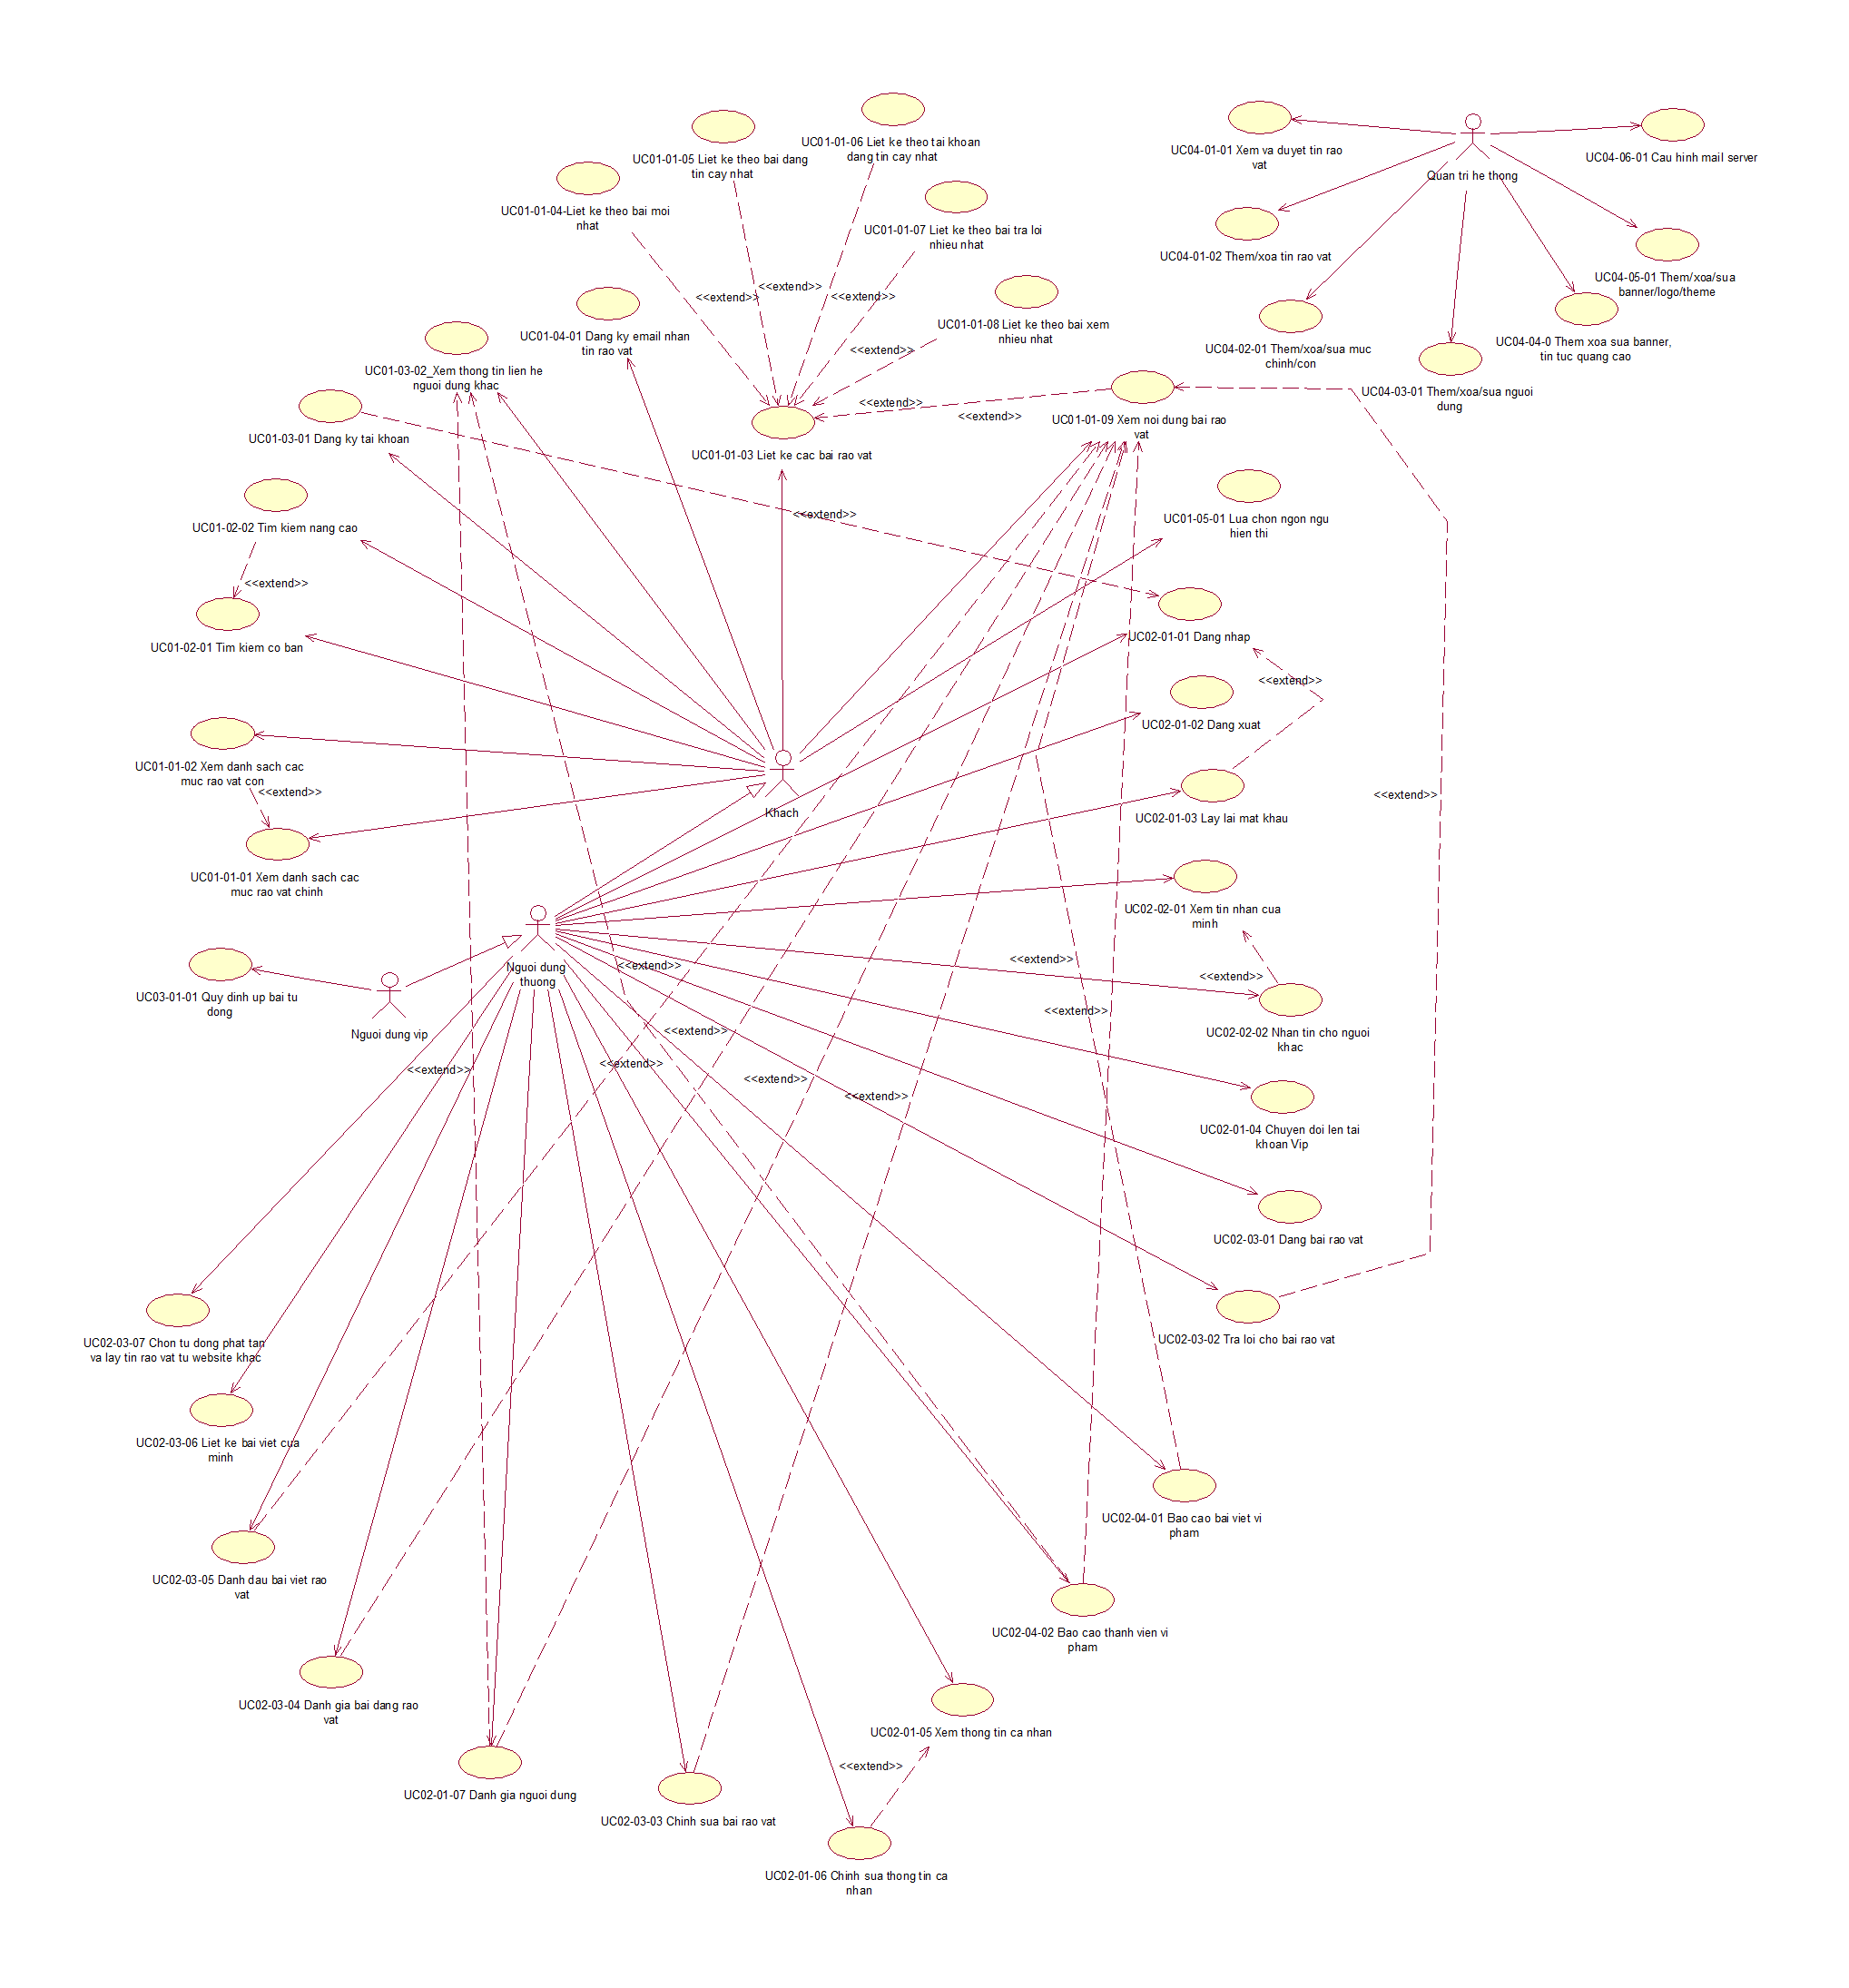

## Phân hệ Khách (Guest)

### UC01-01-01/ Xem danh sách tất cả các mục rao vặt chính

#### Mô tả

1. Điều kiện tiên quyết: Không có.
2. Luồng sự kiện chính: Use case này được thực hiện khi người dùng vào trang chủ của hệ thống.

* Hệ thống hiển thị màn hình danh sách tất cả các mục rao vặt chính.
* Hệ thống hiển thị các thông tin liên quan đến các mục rao vặt chính như: Các mục rao vặt con, các thuộc tính phân loại, tổng số tin rao vặt thuộc mục chính đó, hình ảnh đại diện cho mục chính đó.
* Kết thúc Use-Case.

1. Điều kiện kết thúc Use-Case

* Toàn bộ các mục rao vặt chính được hiển thị thành công.

1. Các luồng sự kiện khác

* Khi người dùng chọn vào 1 mục rao vặt chính thì UC01-01-02 được thực hiện.
* Khi người dùng chọn chức năng tìm kiếm mục rao vặt thì UC01-02-01 được thực hiện.

#### Màn hình liên quan

|  |
| --- |
|  |
|  |
|  |
|  |
|  |

* Mô tả

|  |  |  |
| --- | --- | --- |
| Vùng | Tên vùng | Mô tả nội dung vùng màn hình |
| 1 | Banner | Banner, logo của trang web, thông tin về Trang web |
| 2 | Menu ngang | Danh mục liên kết trang: trang chủ, đăng kí,đăng nhập,yahoo… |
| 3 | Menu dọc | Hiển thị các thông tin mới cập nhật của trang web … |
| 4 | Vùng nội dung chính | Danh sách các mục rao vặt chính cùng thông tin liên quan |
| 5 | Footer | Thông tin liên hệ của website |

### UC01-01-02/Xem danh sách các mục rao vặt con trong một mục rao vặt chính

#### Mô tả

1. Điều kiện tiên quyết: *không có*
2. Luồng sự kiện chính: Use case này được thực hiện khi người dùng chọn xem danh sách các mục rao vặt con của một mục rao vặt chính cụ thể.

* Hệ thống hiển thị màn hình danh sách các mục rao vặt con có trong mục rao vặt chính.
* Kết thúc Use-Case.

1. Điều kiện kết thúc Use-Case

* Toàn bộ mục rao vặt con của mục rao vặt chính đã chọn được hiển thị thành công.

1. Các luồng sự kiện khác

* Không có.

#### Màn hình liên quan

|  |  |
| --- | --- |
|  | |
|  | |
|  |  |
|  | |

* Mô tả

|  |  |  |
| --- | --- | --- |
| Vùng | Tên vùng | Mô tả nội dung vùng màn hình |
| 1 | Banner | Danh mục tranh chủ và các mục rao vặt chính |
| 2 | Sub menu | Các mục rao vặt con |
| 3 | Thanh tìm kiếm | Tìm kiếm tin theo chi tiết |
| 4 | Menu dọc | Danh sách địa điểm rao vặt |
| 5 | Màn hình chính | Các thông tin rao vặt trong ngày |
| 6 | Footer | Thông tin công ty |

### UC01-01-03 / Liệt kê các bài rao vặt theo nội dung

#### Mô tả

* 1. Điều kiện tiên quyết: usecase xảy ra khi người dùng click vào bản tin bất kì
  2. Luồng sự kiện chính:
* Use case này được thực hiện khi người dùng vào trang chủ của hệ thống.
* Người dùng chọn chức năng liệt kê các bài rao vặt theo nội dung.
* Hệ thống hiển thị kết quả liệt kê.
* Kết thúc Use-Case.
  1. Điều kiện kết thúc Use-Case
* Hệ thống hiển các kết quả sau khi liệt kê xong..
  1. Các luồng sự kiện khác
* Khi người dùng chọn chức năng liệt kê theo bài mới nhất thì “UC01-01-04-Liet ke theo bai moi nhat”được thực hiện.
* Khi người dùng chọn chức năng liệt kê theo bài đáng tin cậy nhất thì “UC01-01-05 Liet ke theo bai dang tin cay nhat”được thực hiện.
* Khi người dùng chọn chức năng liệt kê theo tài khoản đáng tin cậy nhất thì “UC01-01-06 Liet ke theo tai khoan dang tin cay nhat”được thực hiện.
* Khi người dùng chọn chức năng liệt kê theo bài mới nhất thì “UC01-01-07 Liet ke theo bai tra loi nhieu nhat”được thực hiện.
* Khi người dùng chọn chức năng liệt kê theo bài được xem nhiều nhất thì “UC01-01-08 Liệt kê theo bai xem nhieu nhất”được thực hiện.
* Khi người dùng chọn chức năng xem nội dung bài rao vặt thì “UC01-05-01 Xem noi dung bai rao vat”được thực hiện.

#### Màn hình liên quan

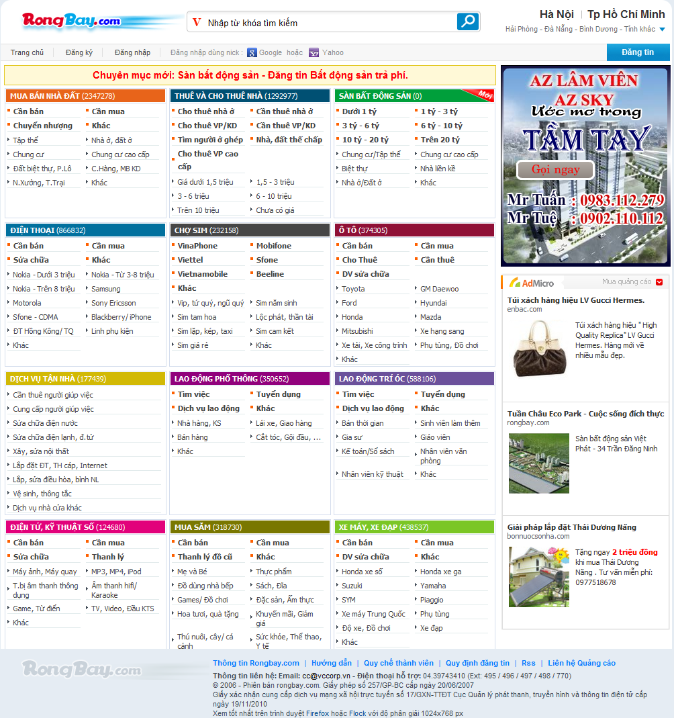

* Mô tả

|  |  |  |
| --- | --- | --- |
| **Vùng** | **Tên vùng** | **Mô tả nội dung vùng màn hình** |
| **1** | Banner | Banner, logo của trang web, thông tin về Công ty. Box tìm kiếm nhanh |
| **2** | Menu ngang | Danh mục liên kết trang: trang chủ, đăng kí, đăng nhập |
| **3** | Vùng nội dung chính | Danh mục các bài rao vặt theo từng nội dung |
| **4** | Vùng quảng cáo | Các banner quảng các cùng với thông tin. |
| **5** | Footer | Thông tin liên hệ của công ty |

### UC01-01-09/ Xem nội dung bài rao vặt

#### Mô tả

* 1. Điều kiện tiên quyết: usecase xảy ra khi người dùng click vào bản tin bất kì
  2. Luồng sự kiện chính: Use case này được thực hiện khi người dùng click vào bản tin bất kì.
* Hệ thống hiển thị màn hình MH02-00 bao gồm nội dung của bản tin, người đăng tin, thời gian đăng tin, số người đã xem và danh sách các bản tin cùng danh mục.
* Kết thúc Use-Case.
  1. Điều kiện kết thúc Use-Case
* Toàn bộ nội dung bản tin được hiển thị thành công.
  1. Các luồng sự kiện khác
* Khi người dùng chọn các tùy chọn tìm kiếm thì UC01-02-.. được thực hiện
* Khi người dùng chọn bản tin khác trong danh sách thì UC01-01-09 được thực hiện

#### Màn hình liên quan

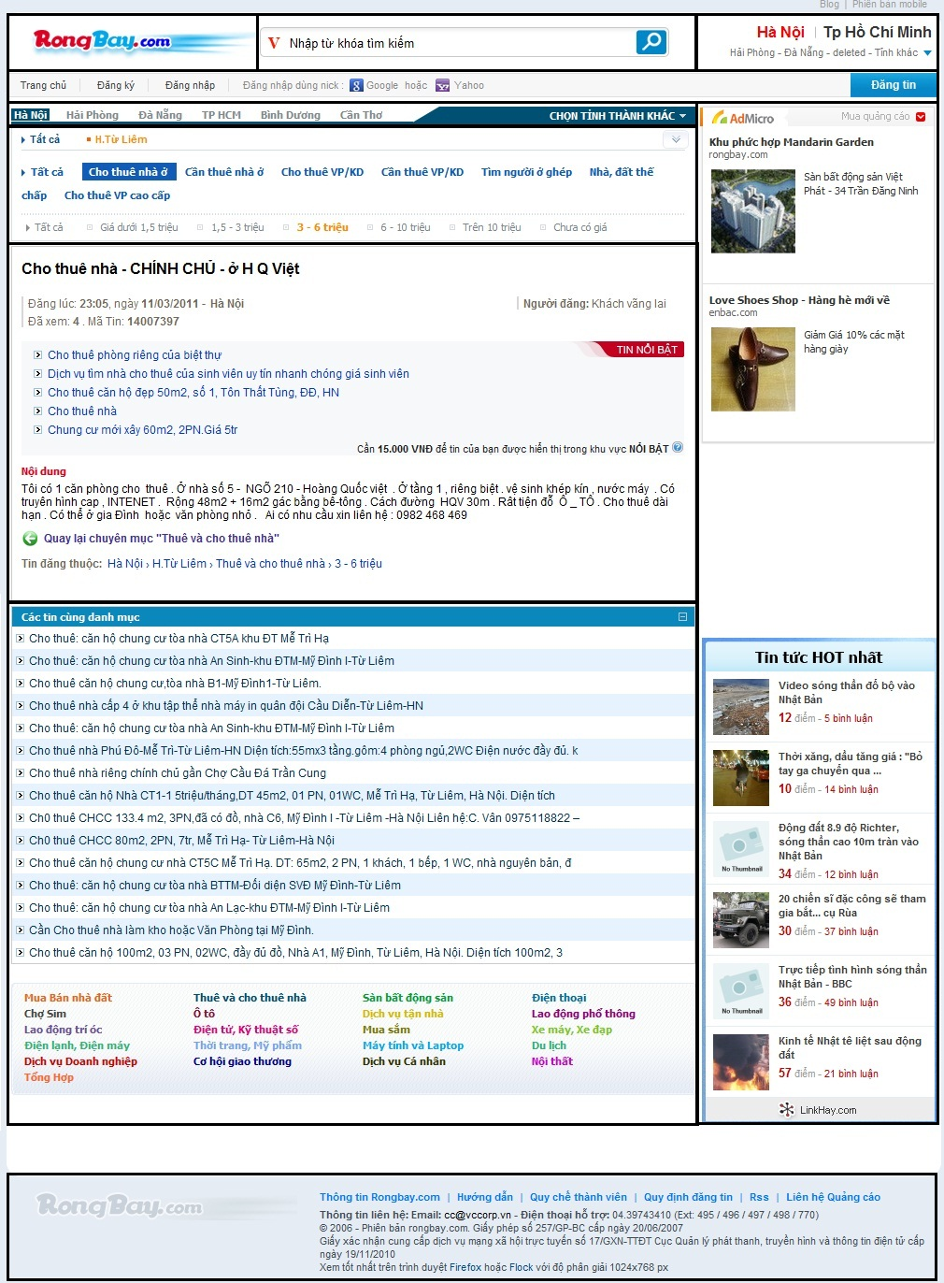

* Mô tả

|  |  |  |
| --- | --- | --- |
| Vùng | Tên vùng | Mô tả nội dung vùng màn hình |
| 1 | Banner | Logo của trang web |
| 2 | Tìm Kiếm | Ô nhập từ khóa tìm kiếm |
| 3 | Button chọn vùng | Chọn vùng Hà Nội hoặc Hồ Chí Minh |
| 4 | Menu ngang | Danh mục các lực chọn: Trang chủ, đăng kí, đăng nhập… |
| 5 | Tùy chọn | Các tùy chọn cho việc thể hiện thông tin |
| 6 | Nội dung chính | Nội dung chi tiết thông tin rao vặt |
| 7 | Liên kết | Các lien kết khác: các thông tin cùng danh mục, danh sách danh mục khác |
| 8 | Banner | Quảng cáo |
| 9 | Footer | Thông tin lien hệ của công ty |

### UC01-02-02 / Tìm kiếm nâng cao

#### Mô tả

1. Điều kiện tiên quyết: *(điều kiện để Usecase này xảy ra)*

Người dùng phải kết nối thành công đến trang web

1. Luồng sự kiện chính:

* Use case này được thực hiện khi người dùng vào trang chủ của trang web, chọn chức năng tìm kiếm sau đó chọn chức năng tìm kiếm nâng cao.
* Trang web sẽ chuyển đến một trang mới, cho phép người dùng chọn gõ từ khóa tìm kiếm và chọn các mục tìm kiếm như rao vặt, đại điểm, thời gian, người đăng …
* Sau khi người dùng đã nhập xong nội dung tìm kiếm và chọn các mục tìm kiếm , trang web sẽ tự động tìm kiếm trong CSDL
* Kết thúc Use-Case: Kết quả tìm kiếm được hiển thị trên web

1. Điều kiện kết thúc Use-Case

* Toàn bộ kết quả tìm kiếm được lưu lại và hiển thị lần lượt qua các trang.

1. Các luồng sự kiện khác

* Người dùng chọn Trang chủ thì sẽ chuyển về trang chủ

#### Màn hình liên quan

|  |
| --- |
| C:\Users\Anta\Desktop\sack.png |
| C:\Users\Anta\Desktop\asdasdascc.png |
| C:\Users\Anta\Desktop\123.png |
|  |

* Mô tả

|  |  |  |
| --- | --- | --- |
| Vùng | Tên vùng | Mô tả nội dung vùng màn hình |
| 1 | Banner | Banner, logo của trang web, thông tin về Công ty |
| 2 | Menu ngang | danh mục liên kết trang: trang chủ, đăng ký, đăng nhập |
| 3 | Vùng nội dung chính | Box nhập từ khóa, Combobox chọn mục tìm kiếm |
| 4 | Tìm kiếm nhanh | Nút lệnh tìm kiếm hoặc hủy bỏ |
| 5 | Vùng tùy chọn thêm | Box nhập từ khóa, Combo chọn vùng tìm kiếm |
| 6 | Tìm kiếm toàn diện | Câu hỏi xác nhận, box trả lời và nút tìm kiếm, hủy |
| 7 | Tìm theo tag | Danh sách các tag tìm được |

### UC01-03-01/ Đăng ký thành viên thông thường

#### Mô tả

1. Điều kiện tiên quyết: *một trang bất kỳ của web rao vặt được mở.*
2. Luồng sự kiện chính: Use case này được thực hiện khi người dùng ở bất kỳ trang nào của web rao vặt.

* Trên hệ thống menu ngang của trang bất kỳ, người dùng nhấn chuột chọn vào item “**Đăng ký**”
* Trang đăng ký thành viên thông thường thay thế trang hiện tại.
* Người dùng điền đẩy đủ thông tin bắt buộc (thông tin có dấu * trên màn hình) và thông tin bổ sung (nếu có).
* Kết thúc Use-Case.

1. Điều kiện kết thúc Use-Case

* Người dùng đăng ký thành công hoặc người dùng hủy việc đăng ký vào các trang khác.

1. Các luồng sự kiện khác

* Không có.

#### Màn hình liên quan

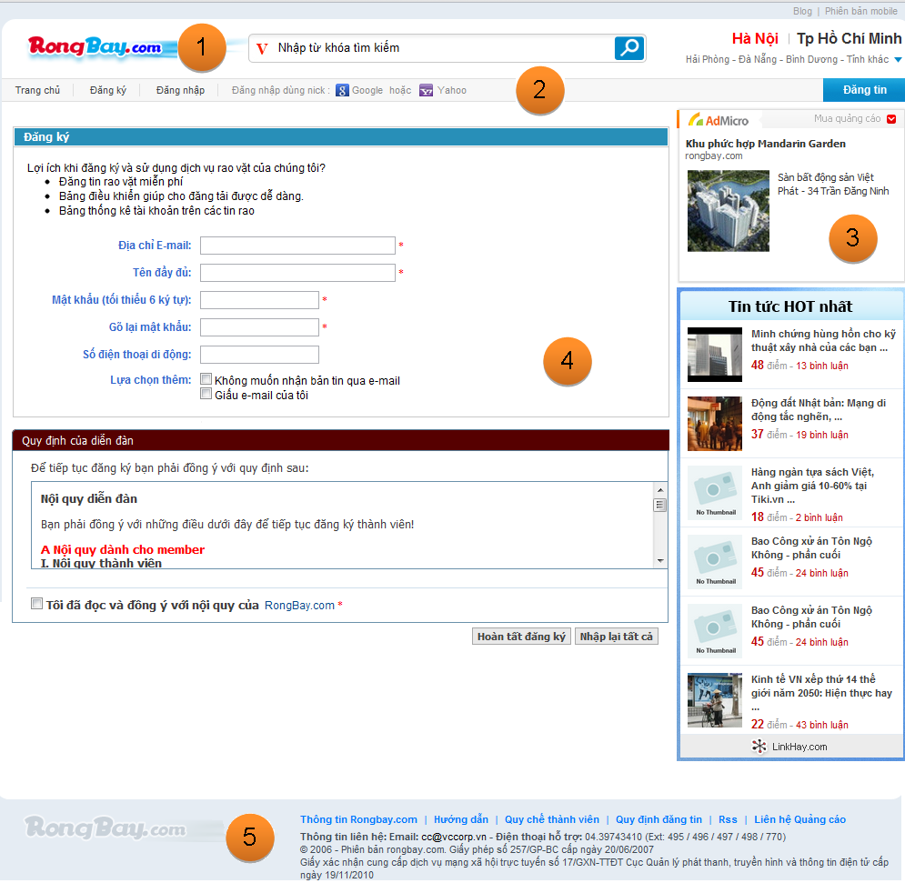

* Mô tả

|  |  |  |
| --- | --- | --- |
| Vùng | Tên vùng | Mô tả nội dung vùng màn hình |
| 1 | Banner | logo của trang web, thanh tìm kiếm, vị trí địa lý |
| 2 | Menu ngang | danh mục liên kết trang: trang chủ, đăng ký, đăng nhập và đăng tin |
| 3 | Quảng cáo, tin tức | Các quảng cáo, và bài viết đang hot trong ngày |
| 4 | Vùng nội dung chính | Chứa các ô cần thiết để hoàn thành việc tạo mới 1 tài khoản |
| 5 | Footer | Thông tin liên hệ của công ty, các hướng dẫn, liên hệ, quảng cáo. |

### UC01-03-02 / Xem thông tin liên hệ người dùng khác

#### Mô tả

* 1. Điều kiện tiên quyết: Người dùng đang xem danh sách các tin của một chuyên mục.
  2. Luồng sự kiện chính: Use case này được thực hiện khi người dùng chọn xem chi tiết một tin.
* Hệ thống hiển thị màn hìnhthông tin chi tiết của tin, cùng với thông tin liên hệ của người đăng bài ở phía dưới như: tên người đăng, địa chỉ, số điện thoại, email…
* Kết thúc Use-Case.
  1. Điều kiện kết thúc Use-Case
* Thông tin chi tiết của tin và người đăng tin được hiển thị thành công.
  1. Các luồng sự kiện khác (*không có*)

#### Màn hình liên quan

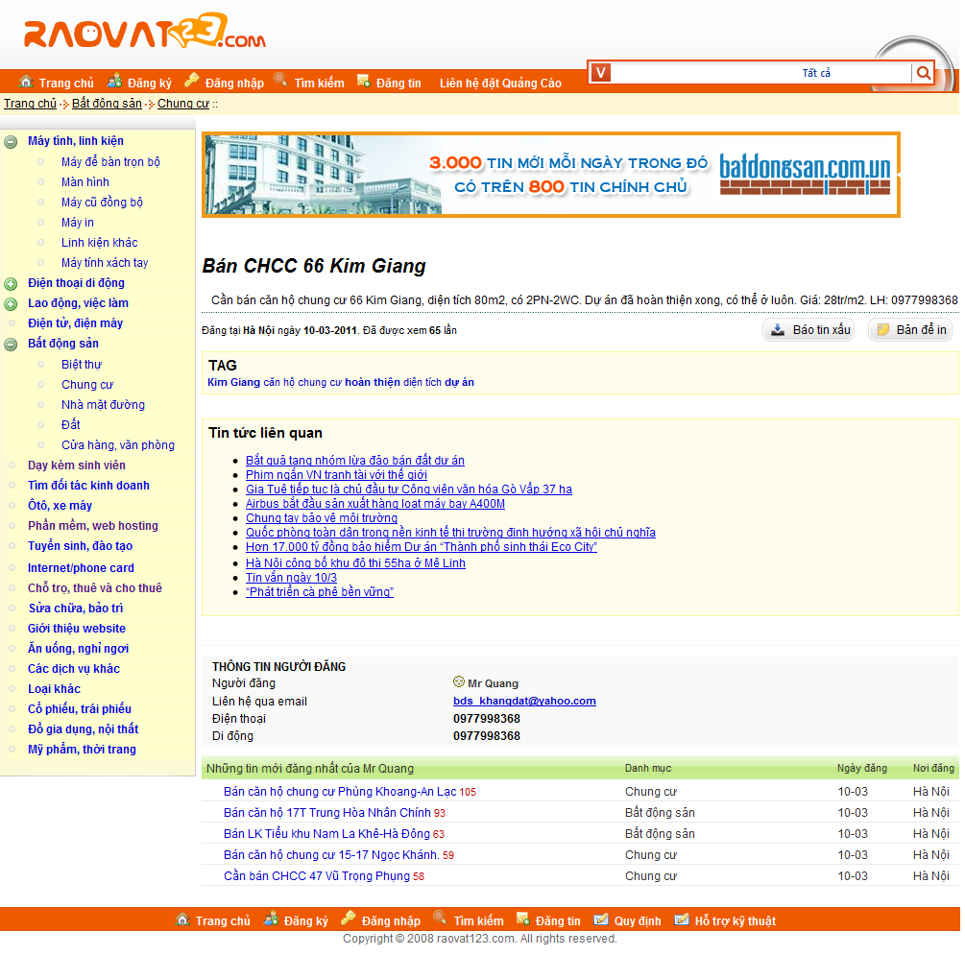

* Mô tả

|  |  |  |
| --- | --- | --- |
| Vùng | Tên vùng | Mô tả nội dung vùng màn hình |
| 1 | Banner | Banner, logo của trang web. |
| 2 | Menu ngang | Danh mục liên kết trang: trang chủ, đăng kí, đăng nhập … |
| 3 | Menu dọc | Danh mục liên kết đến các chuyên mục: máy tính, điện thoại… |
| 4 | Vùng nội dung chính | Thông tin chi tiết một tin và người đăng tin. |
| 5 | Menu ngang | Danh mục liên kết trang: trang chủ, đăng kí, đăng nhập … |

### UC01-04-01/ Đăng kí Email nhận tin rao vặt mới theo từng mục hay tất cả

#### Mô tả

1. Điều kiện tiên quyết:
   * Không điều kiện.
2. Luồng sự kiện chính:
   * Usecase bắt đầu khi người dùng click vào mục “Đăng kí nhận tin rao vặt qua Email”.
   * Màn hình “Đăng kí nhận tin rao vặt qua Email” xuất hiện, người dùng gõ vào email muốn nhận tin rao vặt tạo mục “Your email address”.
   * Người dùng nhấn nút “Complete subscription request” để xác nhận việc đăng kí email.
   * Màn hình thông báo việc đăng kí thành công.
   * Usecase kết thúc.
3. Điều kiện kết thúc Use-Case:
   * Usecase kết thúc khi màn hình thông báo việc đăng kí thành công.
4. Các luồng sự kiện khác:
   * Không có luồng sự kiện khác.

#### Màn hình liên quan

|  |  |
| --- | --- |
| C:\Users\Anta\Desktop\111.png | |
|  | |
|  | C:\Users\Anta\Desktop\222.png |
|  | |

* Mô tả

|  |  |  |
| --- | --- | --- |
| Vùng | Tên vùng | Mô tả nội dung vùng màn hình |
| 1 | Banner | Banner, logo của trang web, thông tin về Công ty |
| 2 | Menu ngang | Danh mục liên kết trang, mục |
| 3 | Menu dọc | Danh mục nhà sản xuất và box tìm kiếm nhanh |
| 4 | Vùng nội dung chính | Chức năng đăng kí nhận bản tin qua email |
| 5 | Footer | Thông tin liên hệ của công ty |

### UC01-06-01/Lựa chọn ngôn ngữ Anh-Việt

#### Mô tả

* 1. Điều kiện tiên quyết: *(điều kiện để Usecase này xảy ra)*

- Không có

* 1. Luồng sự kiện chính: Use case này được thực hiện khi người dùng vào bất kì trang nào của hệ thống và thay đổi trạng thái của combox box ngôn ngữ
* Chương trình load ngôn ngữ mà người dùng muốn chọn từ cơ sở dữ liệu lên giao diện website
* Kết thúc Use-Case.
  1. Điều kiện kết thúc Use-Case
* Chương trình load dữ liệu thành công và đưa lên giao diện của website
  1. Các luồng sự kiện khác
* Không có.

#### Màn hình liên quan

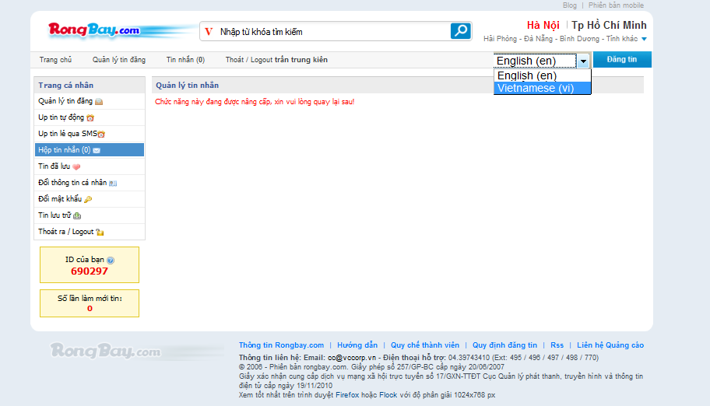

* Mô tả

|  |  |  |
| --- | --- | --- |
| **Vùng** | **Tên vùng** | **Mô tả nội dung vùng màn hình** |
| **1** | Banner | Banner, logo của trang web, thông tin về Trang web |
| **2** | Menu dọc | danh mục liên kết trang các chức năng hổ trợ quản lý tài khoản |
| **3** | Vùng nội dung chính | Hiển thị tất cả các Topic để cấu hình |
| **4** | Vùng quảng cáo | Quảng cáo |
| **5** | Combobox Ngôn ngữ | Liệt kê các ngôn ngữ mà web hổ trợ |

## Phân hệ Thành viên Thường

### UC02-01-01 / Đăng nhập

#### Mô tả

1. Điều kiện tiên quyết: *không có*
2. Luồng sự kiện chính: Use case này được thực hiện khi người dùng chọn chức năng đăng nhập.

* Hệ thống hiển thị màn hình đăng nhập để người dùng nhập user name và password vào.
* Người dùng nhấn vào button đăng nhập hệ thống thực hiện kiểm tra và đưa ra thông báo cho người dùng là đăng nhập thành công hay không.
* Kết thúc Use-Case.

1. Điều kiện kết thúc Use-Case

* Đăng nhập thành công hoặc người dùng chọn vào use-case khác.

1. Các luồng sự kiện khác

* Khi người dùng đăng nhập không thành công người dùng có thể chọn chức năng lấy lại mật khẩu
* Khi đăng nhập không thành công người dùng có thể chọn chức năng tạo đăng ký.

#### Màn hình liên quan

|  |  |
| --- | --- |
| C:\Users\Nguyen Hoang Tam\Desktop\Banner.PNG | |
| C:\Users\Nguyen Hoang Tam\Desktop\MenuNgang.PNG | |
|  | C:\Users\Nguyen Hoang Tam\Desktop\NoiDung.PNG |
| C:\Users\Nguyen Hoang Tam\Desktop\LienHe.PNG | |

* Mô tả

|  |  |  |
| --- | --- | --- |
| Vùng | Tên vùng | Mô tả nội dung vùng màn hình |
| 1 | Banner | Banner, logo của trang web, thông tin về Công ty |
| 2 | Menu ngang | danh mục liên kết trang, đăng ký, đăng nhập… |
| 3 | Vùng nội dung chính | Danh sách các chuyên mục được rao vặt |
| 4 | Footer | Thông tin liên hệ của công ty |
| 5 | Email và Mật Khẩu | Vùng điền thông tin để đăng nhập |
| 6 | Quên mật khẩu | Vùng lấy lại mật khẩu khi quên |
| 7 | Button Đăng nhập | Để đăng nhập sau khi người dùng cung cấp thông tin đăng nhập |

### UC02-01-02 / Đăng xuất

#### Mô tả

1. Điều kiện tiên quyết: sau khi người dùng đã đăng nhập thành công vào hệ thống
2. Luồng sự kiện chính:
   * Người dùng chọn chức năng đăng xuất
   * Hệ thống sẽ log out ra khỏi user hiện tại đang đăng nhập và xóa hết cookies.
3. Điều kiện kết thúc Use Case :
4. Các luồng sự kiện khác.

#### Màn hình liên quan.

### UC02-01-03 / Lấy lại mật khẩu

#### Mô tả

1. Điều kiện tiên quyết:
2. Luồng sự kiện chính:
   * người dùng chọn chức năng lấy lại mật khẩu
   * Hệ thống hiển thị màn hình lấy lại mật khẩu yêu cầu người dùng nhập email xác nhận của bạn
   * Sau khi người dùng nhập email và nhấn vào button lấy lại mật khẩu thì hệ thống gửi link tới email người dùng yêu cầu xác nhận và thực hiện gửi mật khẩu lại cho người dùng.
   * Kết thúc Use case.
3. Điều kiện kết thúc Use Case
   * Người dùng nhập đúng email hoặc nhấn Hủy bỏ
4. Các luồng sự kiện khác.

#### Màn hình liên quan

|  |  |
| --- | --- |
| C:\Users\Nguyen Hoang Tam\Desktop\Banner.PNG | |
| C:\Users\Nguyen Hoang Tam\Desktop\MenuNgang.PNG | |
|  | C:\Users\Nguyen Hoang Tam\Desktop\QUENmATKHAU.PNG |
| C:\Users\Nguyen Hoang Tam\Desktop\LienHe.PNG | |

- Mô tả

|  |  |  |
| --- | --- | --- |
| Vùng | Tên vùng | Mô tả nội dung vùng màn hình |
| 1 | Banner | Banner, logo của trang web, thông tin về Công ty |
| 2 | Menu ngang | danh mục liên kết trang: trang chủ, ôtô, xe máy, cần mua, cần bán, … |
| 3 | Vùng nội dung chính | Vùng này dùng để đăng nhập |
| 4 | Vùng nhập Email | Cung cấp Email để lấy lại mật khẩu |
| 5 | Button Gửi | Yêu cầu gửi lại mật khẩu |
| 6 | Liên hệ | Thông tin liên hệ của công ty |

### UC02-01-04/ Chuyển đổi tài khoản lên VIP

#### Mô tả

1. Điều kiện tiên quyết: *(điều kiện để Usecase này xảy ra)*

- Tài khoản có thể đăng nhập được (đã đăng kí và kích hoạt thành công)

1. Luồng sự kiện chính: Usecase này được thực hiện khi người dùng đăng nhập thành công, vào trang Thông tin thành viên và chọn mục nạp tiền

* Hệ thống hiển thị textbox để thành viên có thể nạp thẻ
* Sau khi điền đầy đủ thông tin của thẻ, check vào ô vuông xác nhận và bấm nút continue.
* Hệ thống lấy thông tin trả về của hệ thống thanh toán trực tuyến và kiểm tra số dư trong thẻ có lớn hơn hoặc bằng số tiền phải trả để thực hiện chức năng này.
* Nếu số dư trong tài khoản thẻ đúng qui định trao đổi dữ liệu với hệ thống thanh toán trực tuyến và thay đổi tài khoản người dùng thành toàn khoản VIP.
* Lưu xuống cơ sở dữ liệu
* Kết thúc Usecase.

1. Điều kiện kết thúc Usecase

* Số tiền trong tài khoản được cập nhật chính xác nếu nạp thành công và không thay đôi nếu nạp thất bại

1. Các luồng sự kiện khác

* Nếu hệ thống thanh toán trực tuyến trả về kết quả thẻ sai thông tin thì báo cho người dùng và yêu cầu nhập lại.
* Nếu số dư trong tài khoản thẻ không đúng qui định thì báocho người dùng và yêu cầu nhập lại thẻ đúng qui định.
* Nếu người dùng chưa check ô xác nhận hệ thống sẽ thông báo và yêu cầu xác nhận lại thông tin.

#### Màn hình liên quan

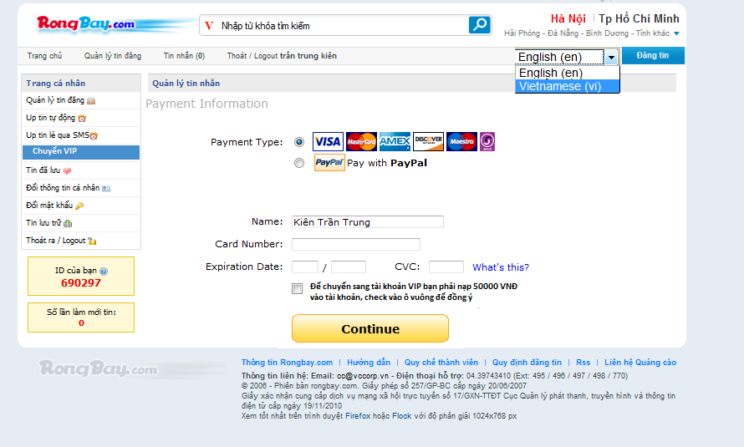

* Mô tả

|  |  |  |
| --- | --- | --- |
| **Vùng** | **Tên vùng** | **Mô tả nội dung vùng màn hình** |
| **1** | Banner | Banner, logo của trang web, thông tin về Trang web |
| **2** | Menu dọc | danh mục liên kết trang các chức năng hổ trợ quản lý tài khoản |
| **3** | Vùng nội dung chính | Nơi nhập thông tin thẻ nạp, và các thông tin liên quan |
| **4** | footer | Giới thiệu về công ty |

### UC02-01-05/ Xem thông tin cá nhân

#### Mô tả

* 1. Điều kiện tiên quyết: *(điều kiện để Usecase này xảy ra)*

Điền kiện để usecase Xem thông tin cá nhân là usecase này phải đăng kí hệ thống nếu chưa có tài khoản. Nếu có tài khoản rồi thì usecase này phải đăng nhập hệ thống. Chọn chức năng xem thông tin tài khoản hoặc chọn tên tài khoản để xem.

* 1. Luồng sự kiện chính: Use case này được thực hiện khi người dùng vào trang chủ của hệ thống và sau đó chọn vào xem tin nhắn hoặc quản lý tin nhắn.
* Hệ thống hiển thị màn hình liệt kê tất cả các tin nhắn của mình đang có.
* Người dung chọn vào chức năng xem thông tin cá nhân trong đổi thông tin cá nhân. (Hoặc người dùng có thể xem thông tin cá nhân khi đang đọc tin nhắn cảu mình, sau đó chọn tên tìa khỏan của mình.) Màng hình sẽ liệt kê tất cả cac thông tin của mình: Tên đại diện, email đăng nhập, số điện thoại.
* Kết thúc Use-Case.
  1. Điều kiện kết thúc Use-Case
* Toàn bộ thông tin được hiển thị thành công.
  1. Các luồng sự kiện khác
* Khi người dùng chọn chức năng xem thông tin cá nhân thì UC01-02-06/Chỉnh sửa thông tin cá nhân có thể gọi để thực hiện.

#### Màn hình liên quan

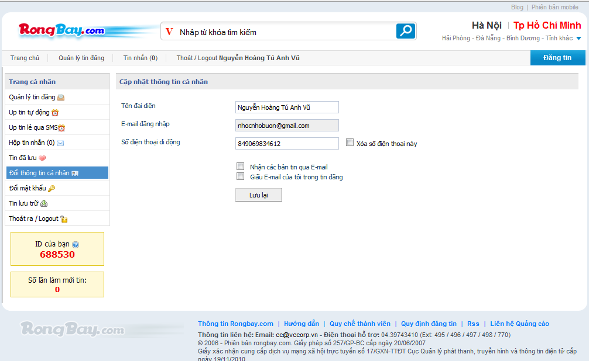

* Mô tả

|  |  |  |
| --- | --- | --- |
| Vùng | Tên vùng | Mô tả nội dung vùng màn hình |
| 1 | Banner | Banner, logo của trang web, thông tin về Công ty, chức năng tìm kiếm nhanh. |
| 2 | Menu ngang | danh mục liên kết trang: trang chủ, quản lý tin đăng, thoát, đăng tin. |
| 3 | Menu dọc | Danh mục trang cá nhân, id và số lần làm mới tin. |
| 4 | Vùng nội dung chính | Liệt kê thông tin cá nhân. |
| 5 | Footer | Thông tin liên hệ của công ty |

### UC02-01-06/ Chỉnh sửa thông tin cá nhân

#### Mô tả

1. Điều kiện tiên quyết: *(điều kiện để Usecase này xảy ra)*

Điền kiện để usecase Chỉnh sửa thông tin cá nhân là usecase này phải đăng kí hệ thống nếu chưa có tài khoản. Nếu có tài khoản rồi thì usecase này phải đăng nhập hệ thống. Chọn chức năng chỉnh sửa thông tin tài khoản hoặc chọn tên tài khoản để chỉnh sửa.

1. Luồng sự kiện chính: Use case này được thực hiện khi người dùng vào trang chủ của hệ thống và sau đó chọn vào xem tin nhắn hoặc quản lý tin nhắn.

* Hệ thống hiển thị màn hình liệt kê tất cả các tin nhắn của mình đang có.
* Người dùng chọn vào chức năng Thay đổi thông tin cá nhân trong tìa khoản cá nhân. Màng hình sẽ liệt kê tất cả các thông tin của mình: Tên đại diện, email đăng nhập, số điện thoại.
* Điền đầy đủ thông tin cá nhân cần chỉnh sửa vào : họ tên, email, số điện thoại, check xóa hoặc không xóa số điện thoại, check nhận các bản tin qua email, check giấu email của tui trong tin đăng.
* Chọn chức năng lưu.
* Kết thúc Use-Case.

1. Điều kiện kết thúc Use-Case

* Toàn bộ thông tin được hiển thị thành công. Sau đó chọn chức năng lưu.

1. Các luồng sự kiện khác

* Khi người dùng chọn chức năng chỉnh sửa thông tin cá nhân thì UC01-02-05/Xem thông tin cá nhân có thể gọi để thực hiện.
* Khi người dùng chọn chức năng xem chi tiết thì UC01-02-05 được thực hiện.

#### Màn hình liên quan



* Mô tả

|  |  |  |
| --- | --- | --- |
| Vùng | Tên vùng | Mô tả nội dung vùng màn hình |
| 1 | Banner | Banner, logo của trang web, thông tin về Công ty, chức năng tìm kiếm nhanh. |
| 2 | Menu ngang | danh mục liên kết trang: trang chủ, quản lý tin đăng, thoát, đăng tin. |
| 3 | Menu dọc | Danh mục trang cá nhân, id và số lần làm mới tin. |
| 4 | Vùng nội dung chính | Liệt kê thông tin cá nhân: Tên đại diện, Email đăng nhập, Số điện thoại, Xóa số điện thoại này, Nhận các bản tin qua email, giấu email của tui trong tin đăng, |
| 5 | Footer | Thông tin liên hệ của công ty |

### UC02-01-07/ Đánh giá người dùng khác

#### Mô tả

* 1. Điều kiện tiên quyết: *(điều kiện để Usecase này xảy ra)*
* Người dùng phải đăng nhập với tài khoản có quyền sử dụng chức năng này
  1. Luồng sự kiện chính:
* Use case này được thực hiện khi người dùng vào trang chủ của hệ thống.
* Hệ thống hiển thị phần đánh giá bằng bình luận của những người dùng khác.
* Kết thúc Use-Case.
  1. Điều kiện kết thúc Use-Case
* Người dùng đánh giá xong.
  1. Các luồng sự kiện khác
* Khi người dùng chọn chức năng xem nội dung bài rao vặt thì “UC01-05-01 Xem noi dung bai rao vat”được thực hiện.
* Khi người dùng chọn chức năng xem thông tin tài khoản của người dùng thì “UC01-03-02_Xem thong tin tai khoan nguoi dung” được thực hiện.

#### Màn hình liên quan

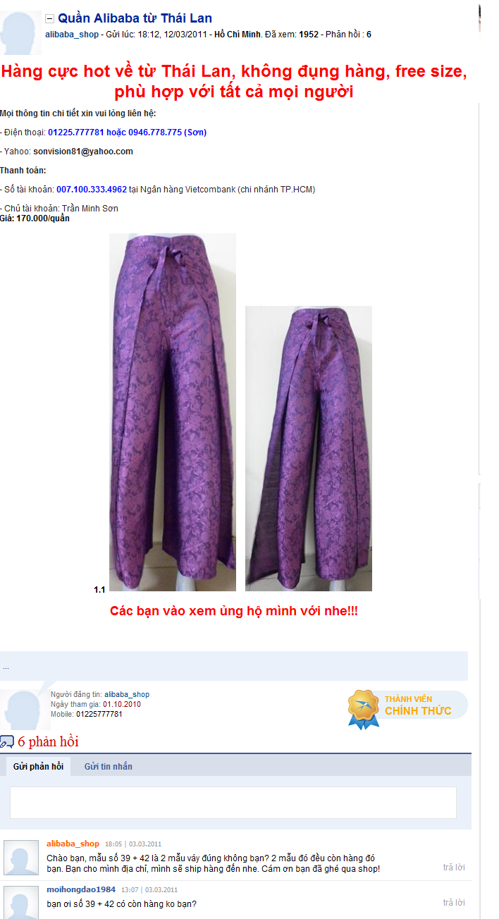

* Mô tả

|  |  |  |
| --- | --- | --- |
| **Vùng** | **Tên vùng** | **Mô tả nội dung vùng màn hình** |
| **1** | Thông tin bài rao vặt | Thông tinh chi tiết, hình ảnh minh họa của sản phầm |
| **2** | Thông tin người đăng | Thông tin chi tiết của người đăng bài rao vặt |
| **3** | Textbox | Vùng nhập nội dung phản hồi, đánh giá |
| **4** | Các bài phản hồi | Các đánh giá, phản hồi của những người khác. |

### UC02-02-01 / Xem tin nhắn của mình

#### Mô tả

* 1. Điều kiện tiên quyết: *người dùng muốn sử dụng chức năng này cần đăng nhập vào tài khoản đã đăng ký của mình, và sử dụng khi muốn check lại các tin nhăn của mình nhận hoặc đã gửi*
  2. Luồng sự kiện chính: Use -case này được thực hiện sau khi người dùng đã đăng nhập muốn check tin nhắn
* Người dùng đăng nhập Click vào link Tin Nhắn ứng dụng chuyển qua màn hình quản lý tin nhắn, hiện list tin nhắn đã nhận và đã gửi cho phép người dùng click chọn để check lại
* Kết thúc Use -case
  1. Điều kiện kết thúc Use-Case
* Toàn bộ tin nhắn đã được hiển thị thành list cho người dùng chọn
* Người dùng đăng xuất
  1. Các luồng sự kiện khác
* Khi người dùng đọc một tin nhắn chọn reply thì UC02-02-02 được thực hiện
* Khi người dùng đọc một tin nhắn chọn forward thì UC02-02-02 được thực hiện

#### Màn hình liên quan

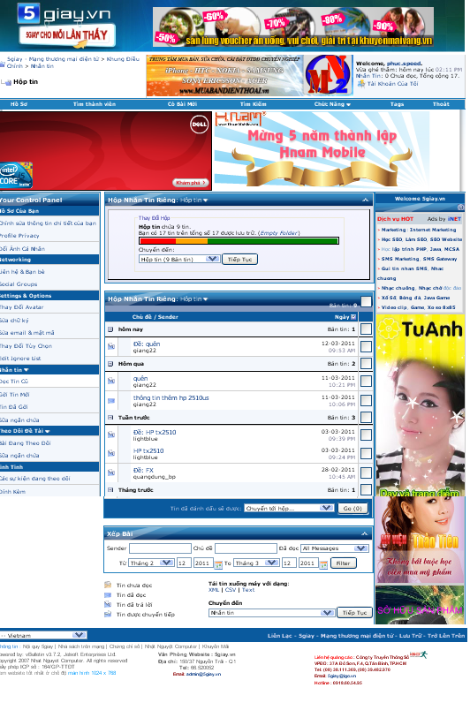

* Mô tả

|  |  |  |
| --- | --- | --- |
| Vùng | Tên vùng | Mô tả nội dung vùng màn hình |
| 1 | Banner | Banner, logo của trang web, thông tin về Công ty |
| 2 | Menu ngang | danh mục liên kết trang: trang chủ, ôtô, xe máy, cần mua, cần bán, … |
| 3 | Menu dọc | Danh mục nhà sản xuất và box tìm kiếm nhanh |
| 4 | Vùng nội dung chính | Danh sách các xe bán |
| 5 | Footer | Thông tin liên hệ của công ty |

### UC02-02-02/ Nhắn tin cho người dùng khác

#### Mô tả

1. Điều kiện tiên quyết: Người dùng phải đăng nhập vào tài khoản của mình
2. Luồng sự kiện chính: Use case này được thực hiện khi người dùng đăng nhập vào tài khoản và chọn chức năng nhắn tin hay trả lời tin nhắn

* Hệ thống hiển thị màn hình nhắn tin cho người dùng nhập nội dung và có thể gửi kèm theo các tập tin hay hình ảnh cần thiết hay 1 số biểu tượng vui như mặt buồn, mặt cười…
* Người dùng soạn tin nhắn xong, chọn gửi tin
* Hệ thống gửi tin và báo cho người dùng biết đã gửi đến người nhận
* Kết thúc Use-Case.

1. Điều kiện kết thúc Use-Case

* Hệ thống thông báo đã gửi tin
* Khi có sự cố xảy ra như: tin nhắn không gửi được, bị logout

1. Các luồng sự kiện khác

* Người dùng có thể chọn chức năng xem lại nội dung để kiểm tra lại tin nhắn

#### Màn hình liên quan



* Mô tả

|  |  |  |
| --- | --- | --- |
| Vùng | Tên vùng | Mô tả nội dung vùng màn hình |
| 1 | Banner | Banner, logo của trang web, liên kết vài mục quảng cáo |
| 2 | Menu ngang | Danh mục liên kết trang: hồ sơ, tìm thành viên, các tin mới đăng lên, tìm kiếm, cho phép lựa các chức năng tùy ý, thoát ra |
| 3 | Menu dọc | Danh mục:  Bên trái: chứa hồ sơ cá nhân, liên hệ bạn bè, thay đổi các thông tin như: avata, chữ ký, mail, mật mã…  Bên phải: các dịch vụ của trang web, một số biển hiệu quảng cáo sản phẩm |
| 4 | Vùng nội dung chính | Chứa vùng để soạn tin nhắn và gửi tin |
| 5 | Footer | Thông tin liên hệ của công ty |

### UC02-03-01/ Đăng bài rao vặt ở mục bất kỳ

#### Mô tả

1. Điều kiện tiên quyết:

* Người dùng đã đăng ký tài khoản trên trang web.
* Người dùng phải đăng nhập vào tài khoản cá nhân trên trang web.

1. Luồng sự kiện chính: Use case này được thực hiện khi người dùng gọi chức năng **Đăng bài rao vặt**từ màn hình bất kỳ

* Hệ thống hiển thị màn hình cho phép người dùng chọn loại tin rao vặt muốn đăng ( rao vặt, việc làm, bất động sản)
* Hiển thị màn hình cho phép người dùng nhập thông tin và nội dung bài rao vặt theo mẫu ( mẫu tùy theo loại rao vặt người dùng đã chọn ở bước trên).
* Nhận thông tin từ người dùng.
* Khi người dùng nhấn button **Đăng bài,** kiểm tra thông tin nhập vào. Đăng bài viết và hiển thị bài viết cho người dùng xem.
* Kết thúc Use-Case.

1. Điều kiện kết thúc Use-Case

* Tin rao vặt được đăng lên hệ thống và hiển thị lại cho người dùng xem.

1. Các luồng sự kiện khác

* Không có

#### Màn hình liên quan

1. Màn hình chọn loại tin rao vặt **MH02-**:

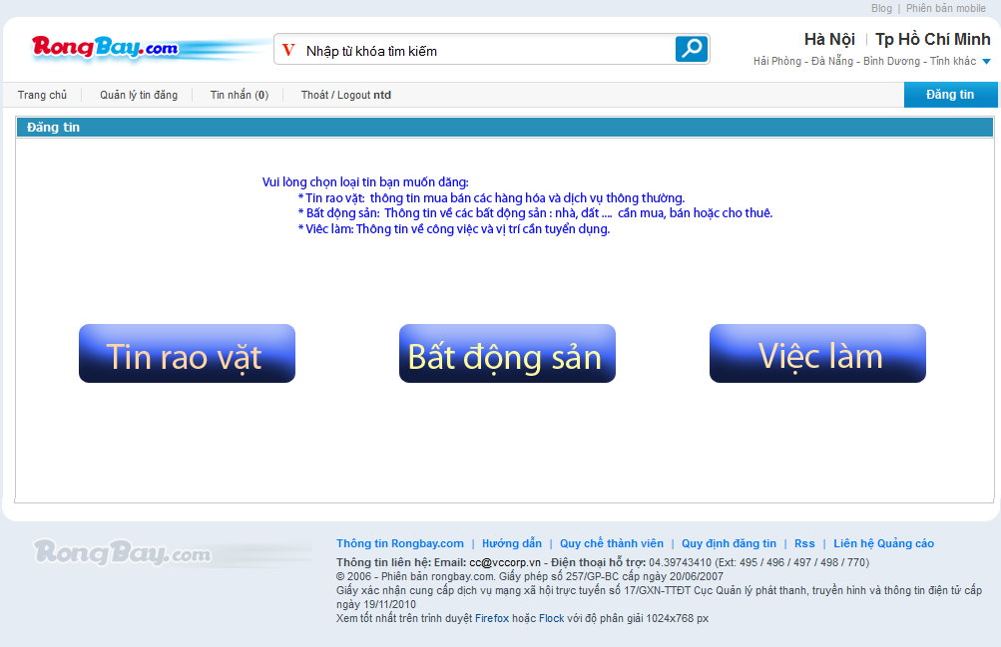

* Mô tả:

|  |  |  |
| --- | --- | --- |
| Vùng | Tên vùng | Mô tả nội dung vùng màn hình |
| 1 | Banner | Logo của công ty, thanh tìm kiếm và các liên kết phân loại tin rao theo tỉnh |
| 2 | Menu ngang | Danh mục liên kết đến trang chủ, trang quản lý tin đăng và thông tin người dùng |
| 3 | Vùng nội dung chính | Danh mục các loại tin rao có thể đăng |
| 4 | Footer | Thông tin liên hệ của công ty |

1. Màn hình đăng tin rao thường **MH02-**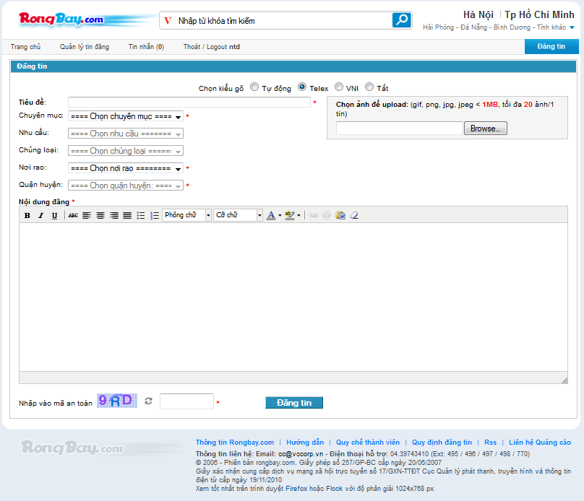

* Mô tả:

|  |  |  |
| --- | --- | --- |
| Vùng | Tên vùng | Mô tả nội dung vùng màn hình |
| 1 | Banner | Logo của công ty, thanh tìm kiếm và các liên kết phân loại tin rao theo tỉnh |
| 2 | Menu ngang | Danh mục liên kết đến trang chủ, trang quản lý tin đăng và thông tin người dùng |
| 3 | Vùng nội dung chính | Form nhập nội dung tin rao vặt thông thường, bao gồm các field điền tiêu đề , loại tin rao, địa điểm rao, nhu cầu rao, mô tả về hàng hóa, dịch vụ. |
| 4 | Footer | Thông tin liên hệ của công ty |

1. Màn hình đăng tin bất động sản **MH02-**

|  |
| --- |
|  |
| Giá:  Vị trí:  Kích thước  Tiêu đề:  Loại BĐS    Giá:  Chọn đơn vị  C:\Users\Anta\Desktop\3333.png |
|  |

* Mô tả

|  |  |  |
| --- | --- | --- |
| Vùng | Tên vùng | Mô tả nội dung vùng màn hình |
| 1 | Banner | Logo của công ty, thanh tìm kiếm và các liên kết phân loại tin rao theo tỉnh |
| 2 | Menu ngang | Danh mục liên kết đến trang chủ, trang quản lý tin đăng và thông tin người dùng |
| 3 | Vùng nội dung chính | Form nhập nội dung tin rao bất động sản gồm các field mô tả vị trí, diện tích, loại bất động sản(đất nền, căn hộ …), giá cả, mô tả chi tiết …. |
| 4 | Footer | Thông tin liên hệ của công ty |

1. Màn hình đăng tin việc làm **MH02-**

|  |
| --- |
|  |
| Tiêu đề:  Vị trí :  Lĩnh vực:    Kinh nghiệm :  Bằng cấp:  Lương:  Mô tả chi tiết công việc:  C:\Users\Anta\Desktop\3333.png |
|  |

* Mô tả

|  |  |  |
| --- | --- | --- |
| Vùng | Tên vùng | Mô tả nội dung vùng màn hình |
| 1 | Banner | Logo của công ty, thanh tìm kiếm và các liên kết phân loại tin rao theo tỉnh |
| 2 | Menu ngang | Danh mục liên kết đến trang chủ, trang quản lý tin đăng và thông tin người dùng |
| 3 | Vùng nội dung chính | Form nhập nội dung tin rao vặt thông thường, bao gồm các field điền tiêu đề , lĩnh vực của công việc, vị trí cần tuyển chọn, yêu cầu bằng cấp, kinh nghiệm, lương, mô tả công việc … |
| 4 | Footer | Thông tin liên hệ của công ty |

### UC02-03-02/Trả lời cho bài rao vặt của mình hoặc của người khác

#### Mô tả

* 1. Điều kiện tiên quyết: đăng nhập thành công vào tài khoản
  2. Luồng sự kiện chính: Use case này được thực hiện khi người dùng vào 1 tin rao vặt bất kỳ
* Hệ thống hiển thị màn hình xxx thông tin của 1 tin rao vặt . Với mỗi tin thì cần thể hiện các thông tin như: thông tin về sản phẩm, giá, hình ảnh, liên kết đến trang chi tiết, liên kết đặt , thông tin người đăng tin, thông tin chi tiết các bài comment được hiển thị (nếu có), hiển thị phần post replay cho thành viên muốn comment về tin rao vặt đó …
* Người dùng nhập vào lời bình luận muốn trả lời và bấm nút submit.
* Hệ thống lưu lời bình luận xuống cơ sở dữ liệu và tự động load lại page để update các lời bình cho người dùng.
* Kết thúc Use-Case.
  1. Điều kiện kết thúc Use-Case
* Người dung bấm vào nút submit (replay or comment vv…), Post thành công 1 replay nào đó về tin rao vặt nào đó
  1. Các luồng sự kiện khác
* Nếu người dùng không nhập lời bình mà bấm nút submit thì hiện thông báo yêu cầu người dùng nhập lời bình.

#### Màn hình liên quan

|  |
| --- |
| C:\Users\Kiet\Desktop\ChiTiet1Tin.bmp |
| C:\Users\Kiet\Desktop\CommentDaDN.bmp |

* Mô tả :

|  |  |  |
| --- | --- | --- |
| Vùng | Tên vùng | Mô tả nội dung vùng màn hình |
| 1 | Menu ngang | danh mục liên kết trang: Tất cả, tìm việc, tuyển dụng, dịch vụ lao động… |
| 2 | Nhập lời bình | Nhập lại bình và bấm nút submit để tìm kiếm |
| 3 | Vùng nội dung chính | Danh sách các xe bán |

### UC02-03-03/ Chỉnh sửa bài rao vặt hoặc bài trả lời của mình

#### Mô tả

1. Điều kiện tiên quyết: *(điều kiện để Usecase này xảy ra)*

Người dùng phải kết nối thành công đến trang web, đã đăng thành công một tin hay một lời bình luận và thời gian từ lúc đăng tin cho đến lúc chỉnh sửa dưới 30 phút (sau 30 phút sẽ không thể chỉnh sửa được nữa)

1. Luồng sự kiện chính:

- Use case này được thực hiện khi người dùng vào trang chủ của trang web, chọn tin của mình hay lời bình luận của mình và click vào nút chỉnh sửa

* Trang web sẽ chuyển đến một trang mới, cho phép người dùng chỉnh sửa tin rao vặt hay lời bình luận của mình.
* Đối với việc chỉnh sửa tin rao vặt, trang web sẽ chuyển đến một cửa số, ở đó người dùng có toàn quyền chỉnh sửa bất cứ nội dung nào mà mình cảm thấy không hài lòng (nội dung tin, mục đăng, tiêu đề…)
* Sau khi người dùng đã chỉnh sửa xong, nhập mã xác nhận và click vào dòng chữ **Lưu Thay Đổi,** trang web sẽ tự động kiểm tra mã xác nhận, tiến hành cập nhật lại CSDL, hiện thông báo thành côngvà hiển thị tin đã được chỉnh sửa thay cho tin cũ
* Đối với việc chỉnh sửa bài bình luận của mình cũng tương tự nhưng không có nhập mã xác nhận

1. Điều kiện kết thúc Use-Case

* Tin mới hoặc bài bình luận mới được hiển thị thành công và CSDL cập nhật thành công nội dung mới của tin/bài bình luận được chỉnh sửa.

1. Các luồng sự kiện khác

* Nếu người dùng tiến hành chỉnh sửa tin/bài bình luận sau 30 phút kể từ khi đăng thì trang web sẽ hiện thông báo cho biết thời gian cho việc chỉnh sửa đã hết.
* Nếu người dùng điền sai mã xác nhận hoặc tiêu đề/nội dung để trống thì trang web sẽ hiện thông báo cho biết người dùng đã nhập sai mã xác nhận hoặc điền thiếu thông tin và yêu cầu làm lại.

#### Màn hình liên quan

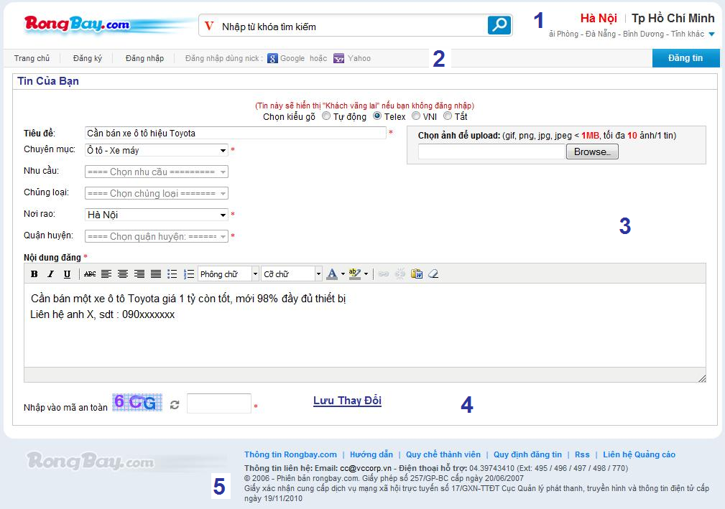**Màn hình chỉnh sửa nội dung tin rao vặt**

* Mô tả

|  |  |  |
| --- | --- | --- |
| Vùng | Tên vùng | Mô tả nội dung vùng màn hình |
|  |  |  |
| 2 | Menu ngang | danh mục liên kết trang: trang chủ, đăng kí, đăng nhập... |
| 3 | Vùng nội dung chính | Toàn bộ thông tin của tin rao vặt, người dùng có thể chỉnh sửa bất kì nội dung nào |
| 4 | Lưu thay đổi | Mã xác nhận và nút Lưu Thay Đổi |
| 5 | Footer | Thông tin liên hệ của công ty và thông tin bản quyền |

**Màn hình chỉnh sửa bài bình luận/trả lời**

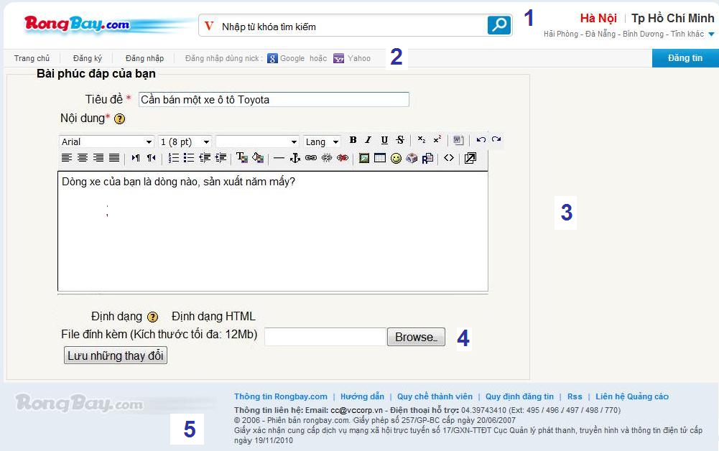

* Mô tả

|  |  |  |
| --- | --- | --- |
| Vùng | Tên vùng | Mô tả nội dung vùng màn hình |
| 1 | Banner | Banner, logo của trang web |
| 2 | Menu ngang | danh mục liên kết trang: trang chủ, đăng kí, đăng nhập... |
| 3 | Vùng nội dung chính | Toàn bộ thông tin của bài bình luận, người dùng có thể chỉnh sửa bất kì nội dung nào |
| 4 | Lưu thay đổi | Nút Lưu Thay Đổi |
| 5 | Footer | Thông tin liên hệ của công ty và thông tin bản quyền |

### UC02-03-04/ Đánh giá bài rao vặt của người dùng khác

#### Mô tả

* 1. Điều kiện tiên quyết: *(điều kiện để Usecase này xảy ra)*
* Người dùng phải đăng nhập với tài khoản có quyền sử dụng chức năng này
  1. Luồng sự kiện chính:
* Use case này được thực hiện khi người dùng vào trang chủ của hệ thống.
* Hệ thống hiển thị phần đánh giá bằng nút **like** và có số người thích bài này..
* Kết thúc Use-Case.
  1. Điều kiện kết thúc Use-Case
* Người dùng đánh giá xong.
  1. Các luồng sự kiện khác
* Khi người dùng chọn chức năng xem nội dung bài rao vặt thì “UC01-05-01 Xem noi dung bai rao vat”được thực hiện.

#### Màn hình liên quan

* Mô tả

|  |  |  |
| --- | --- | --- |
| **Vùng** | **Tên vùng** | **Mô tả nội dung vùng màn hình** |
| **1** | Thông tin bài rao vặt | Thông tinh chi tiết, hình ảnh minh họa của sản phầm |
| **2** | Thông tin người đăng | Thông tin chi tiết của người đăng bài rao vặt |
| **3** | Số người thích | Đánh giá bài rao vặt qua số người thích |

### UC02-03-05/Đánh dấu bài rao vặt bất kỳ

#### Mô tả

1. Điều kiện tiên quyết: *người dung đang xem một tin rao vặt bất kỳ mà chưa đánh dấu*
2. Luồng sự kiện chính: Use case này được thực hiện khi người dùng chọn đánh dấu tin rao vặt đang xem.

* Lưu đánh dấu tin này vào mục các tin đã lưu của người dung.
* Nếu thành công thì hiển thị kết quả.
* Kết thúc Use-Case.

1. Điều kiện kết thúc Use-Case

* Tin rao vặt được đánh dấu.

1. Các luồng sự kiện khác

* Không có.

#### Màn hình liên quan

|  |  |
| --- | --- |
|  | |
|  | |
|  |  |
|  | |

* Mô tả

|  |  |  |
| --- | --- | --- |
| Vùng | Tên vùng | Mô tả nội dung vùng màn hình |
| 1 | Menu ngang | Danh mục tranh chủ và các mục rao vặt chính |
| 2 | Menu dọc | Danh sách địa điểm rao vặt |
| 3 | Message Box | Nút lưu tin |
| 4 | Vùng tin cùng danh mục | Danh sách các tin nổi bật cùng danh mục |
| 5 | Footer | Thông tin liên hệ của công ty |

### UC02-03-06/ Liệt kê bài viết của mình

#### Mô tả

1. Điều kiện tiên quyết: *(điều kiện để Usecase này xảy ra)*

* Nếu là thành viên người dùng phải sử dụng chức năng UC02-01-01 Đăng Nhập để dăng nhập vào hệ thống.
* Nếu Không là thành viên người dùng phải thực hiện chức năng UC01-03-01 đăng ký tài khoản để trở thành thanh viên của hệ thống.

1. Luồng sự kiện chính: Use case này được thực hiện khi thực hiện chức năng liệt kê bài viết của mình.

* Hệ thống tìm kiếm trong cơ sở dữ liệu và hiển thị các tin mà thành viên sử dụng chức năng này đã đăng.
* Các tin được hiển thị ở trang Quản lý tin đăng, thành viên còn có thể sử dụng các chức năng UC02-03-03Chỉnh sửa bài rao vặt hoặc bài trả lời của mình.
* Kết thúc Use-Case.

1. Điều kiện kết thúc Use-Case

* Nếu thành viên đã từng đăng tin: hiển thị toàn bộ tin đã đăng của thành viên.
* Nếu thành viên chưa đăng tin nào: Hiển thị thông báo “không có tin nào”.

1. Các luồng sự kiện khác

* Khi người dùng chọn chức năng Chỉnh sửa bài rao vặt hoặc bài trả lời của mình thì UC02-03-03được thực hiện.

#### Màn hình liên quan

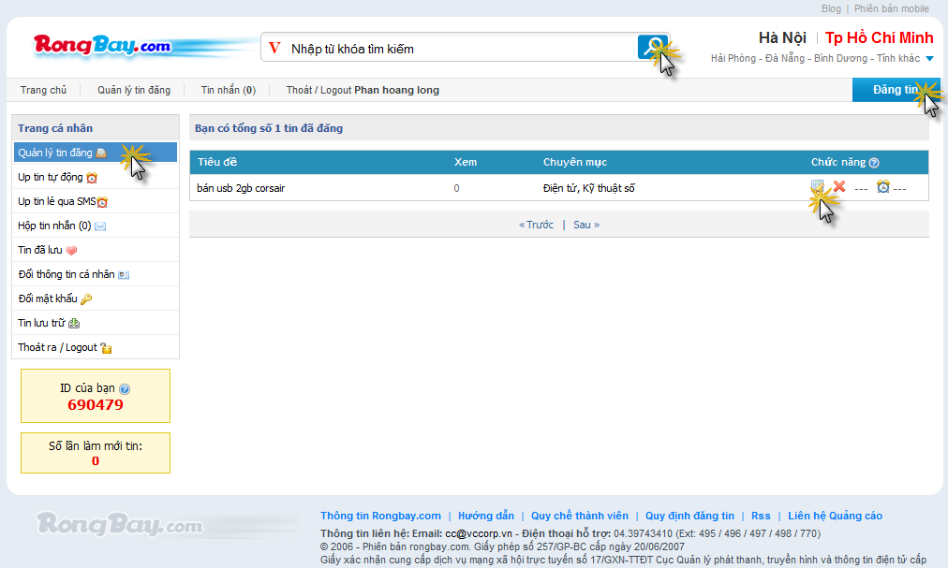

* Mô tả

|  |  |  |
| --- | --- | --- |
| Vùng | Tên vùng | Mô tả nội dung vùng màn hình |
| 1 | Banner, tìm kiếm | Banner, logo của trang web, thông tin về Công ty và Search box |
| 2 | Menu ngang | danh mục liên kết trang: trang chủ, quản lý đăng tin, tin nhắn, log out |
| 3 | Menu dọc | Danh mục các chức năng của thành viên |
| 4 | Vùng nội dung chính | Danh sách các tin đã đăng bởi thành viên hiện hành |
| 5 | Footer | Thông tin liên hệ của công ty |

### UC02-03-07 / Liệt kê bài viết của mình

#### Mô tả

1. Điều kiện tiên quyết: *(điều kiện để Usecase này xảy ra)*

* Người dùng phải đăng nhập với tài khoản có quyền sử dụng chức năng này

1. Luồng sự kiện chính: Use case này được thực hiện khi người dùng vào trang chủ của hệ thống.

* Người dùng này đăng bài lên, và chọn chức năng phát tán bài của mình.
* Hệ thống sẽ tự động cập nhật các tin rao vặt mới từ các website khác.
* Kết thúc Use-Case.

1. Điều kiện kết thúc Use-Case

* Người dùng phát tán xong.

1. Các luồng sự kiện khác: không có

#### Màn hình liên quan

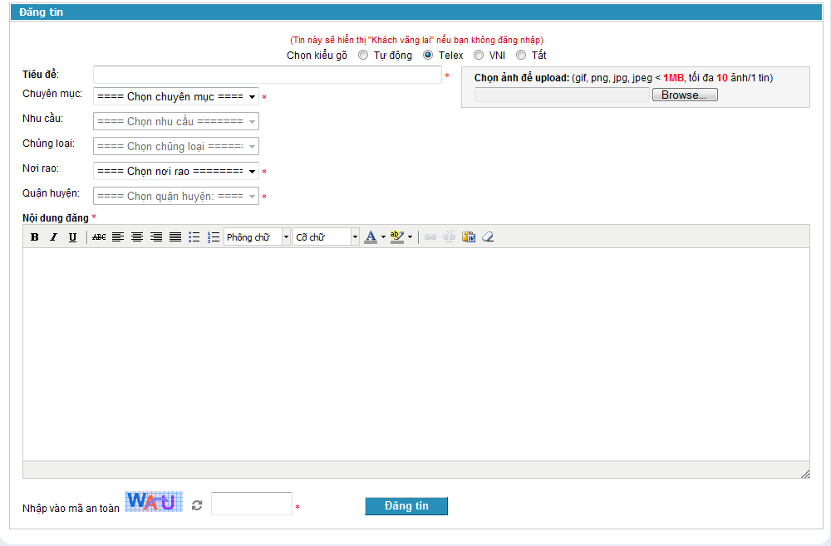

* Mô tả:

|  |  |  |
| --- | --- | --- |
| **Vùng** | **Tên vùng** | **Mô tả nội dung vùng màn hình** |
| **1** | Thông tin bài đăng | Thông tin chi tiết của bài đăng để phân loại. |
| **2** | Khung soạn thảo | Thông tin giới thiệu về sản phẩm |
| **3** | Captcha | Mã an toàn. |

### UC02-04-01/ Báo cáo bài viết vi phạm nội quy

#### Mô tả

1. Điều kiện tiên quyết: *Người dùng đã chọn xem nội dung một bài rao vặt*
2. Luồng sự kiện chính: Use case này được thực hiện khi người dùng chọn chức năng “Báo cáo bài viết vi phạm nội quy” ở phía bên dưới bài viết rao vặt

* Hệ thống hiển thị màn hình liệt kê danh sách các lỗi mà bài viết rao vặt có thể vi phạm
* Người dùng chọn lỗi mà bài viết rao vặt vi phạm
* Người dùng click vào nút “Gửi báo cáo vi phạm”
* Kết thúc Use-Case.

1. Điều kiện kết thúc Use-Case

* Báo cáo bài viết vi phạm nội quy được gửi đi thành công

1. Các luồng sự kiện khác:

* Nếu người dùng chưa chọn lỗi của bài viết và click vào nút “Gửi báo cáo vi phạm” thì hệ thống sẽ báo lỗi
* Nếu người dùng click vào biểu tượng đóng màn hình thông báo thì Use-Case bị hủy

#### Màn hình liên quan

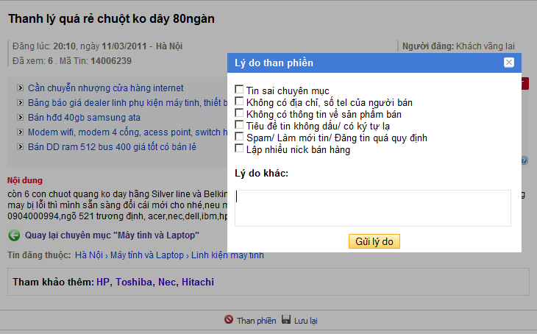

* Mô tả

|  |  |  |
| --- | --- | --- |
| Vùng | Tên vùng | Mô tả nội dung vùng màn hình |
| 1 | Vùng nội dung | Nội dung bài viết rao vặt |
| 2 | Vùng hiển thị chức năng | Chức năng báo cáo bài viết vi phạm |
| 3 | Vùng hiển thị thông báo | Màn hình hiển thị các lỗi bài viết rao vặt có thể vi phạm |

### UC02-04-02 / Báo cáo thành viên vi phạm

#### Mô tả

1. Điều kiện tiên quyết: *Người dùng phải đăng nhập thành công vào hệ thống*
2. Luồng sự kiện chính: Use case này được thực hiện khi người dùng click vào Label “**Than phiền**” ở cuối một trang rao sản phẩm của một mẫu tin rao vặt.

* Hệ thống hiển thị hộp thoại “Lý do than phiền”. Trong hộp thoại có 6 lý do được liệt kê ra để người dùng check vào: Tin sai chuyên mục; Không có địa chỉ, không có số tel của người bán; Không có thông tin về sản phẩm bán; Tiêu đề tin không dấu, có kí tự lạ; Spam/Làm mới tin/Đăng tin quá quy định; Lập nhiều nick bán hàng. Ngoài ra, trong hộp thoại này còn có một Textbox để nhập lý do khác.
* Người dùng check vào một số lý do nào đó hoặc nhập lý do khác, sau đó nhấn vào nút “**Gửi lý do**”.
* Hệ thống ghi nhận lý do thành viên gửi đến, ghi nhận bài viết vi phạm và thành viên bị báo cáo vi phạm.
* Kết thúc Use-Case.

1. Điều kiện kết thúc Use-Case

* Người dùng phải click vào nút “Gửi lý do” hoặc nút thoát ở góc phải trên hộp thoại.

1. Các luồng sự kiện khác

* Người dùng không check vào một lý do nào và không nhập lý do khác mà vẫn click vào nút “**Gửi lý do**”, hệ thống sẽ xuất ra thông báo là “Lý do than phiền không được để trống”.
* Người dùng nhất vào nút thoát ở góc phải trên hộp thoại, hệ thống thoát khỏi hộp thoại và không ghi nhận lý do than phiền.

#### Màn hình liên quan

|  |
| --- |
|  |
| C:\Users\Anta\Desktop\444.png |

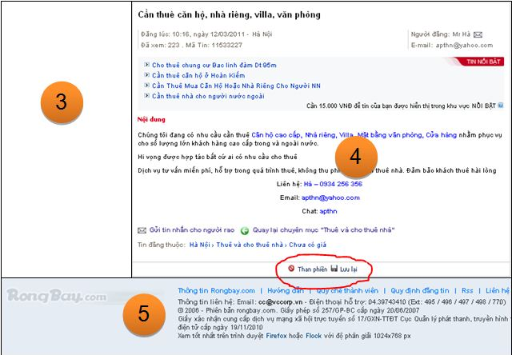

* Mô tả

|  |  |  |
| --- | --- | --- |
| Vùng | Tên vùng | Mô tả nội dung vùng màn hình |
| 1 | Banner | Banner, logo của trang web, ô tìm kiếm. |
| 2 | Menu ngang | Danh mục liên kết trang: trang chủ, Quản lý tin đăng, Tin nhắn, Thoát tài khoản; Danh mục các tỉnh; Danh mục giá; Danh mục rao vặt… |
| 3 | Menu dọc | Không có |
| 4 | Vùng nội dung chính | Thông tin của một sản phẩm rao vặt; Các nút dùng để báo cáo vi phạm và lưu lại thông tin. |
| 5 | Footer | Thông tin liên hệ của trang web; thông tin về trình duyệt mà trang web hỗ trợ tốt nhất. |

## Phân hệ Thành viên VIP

### UC03-01-01/ Up bài tự động theo thời gian người dùng tự quy định

#### Mô tả

* 1. Điều kiện tiên quyết: *(điều kiện để Usecase này xảy ra)*

- Tài khoản phải đăng nhập, phải vào mục thông tin thành viên và chọn phần trạng thái Topic và chọn “cấu hình” sau Topic muốn cấu hình lại

* 1. Luồng sự kiện chính: Use case này được thực hiện khi người dùng vào mục thông tin thành viên và chọn phần trạng thái Topic và chọn “cấu hình” sau Topic muốn cấu hình lại
* Hệ thống hiển thị các tùy chọn cho việc cấu hình lại : Sửa lịch Auto Up; Xóa Lịch Auto Up; Xem Lịch Sử Up.
* Sau khi người dụng chọn các tùy chon. Hệ thống sẽ xử lý :
  + Xóa Lịch Auto Up : hủy chức năng auto up cho topic
  + Xem Lịch Sử Up : xem lịch sử tất cả các lần úp lại cho Topic.
  + Sửa lịch Auto Up : link trở lại trang đặt lịch và tùy chỉnh lại.
* Kết thúc Use-Case.
  1. Điều kiện kết thúc Use-Case
* Topic được cập nhật trạng thái
  1. Các luồng sự kiện khác (Không có)

#### Màn hình liên quan

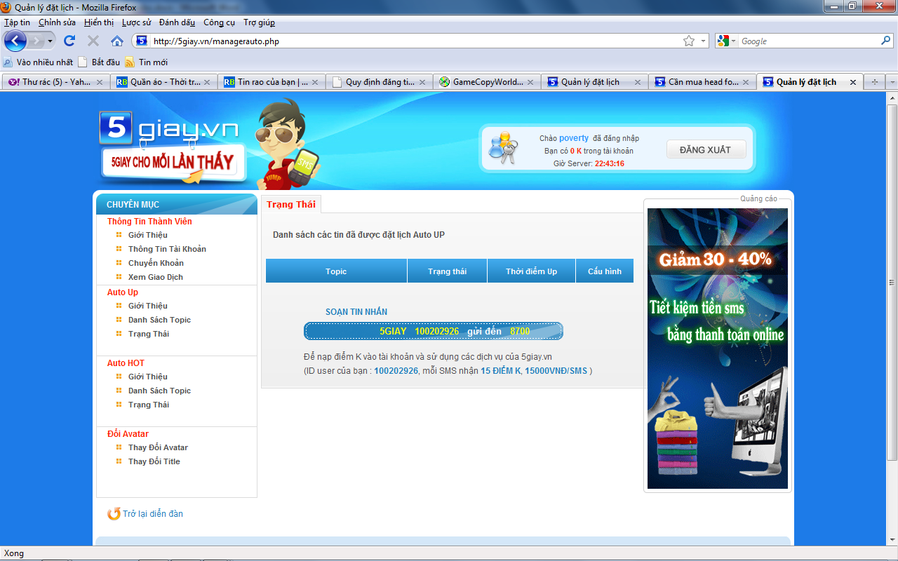

* Mô tả

|  |  |  |
| --- | --- | --- |
| **Vùng** | **Tên vùng** | **Mô tả nội dung vùng màn hình** |
| **1** | Banner | Banner, logo của trang web, thông tin về Trang web |
| **2** | Menu dọc | danh mục liên kết trang các chức năng hổ trợ quản lý tài khoản |
| **3** | Vùng nội dung chính | Hiển thị tất cả các Topic để cấu hình |
| **4** | Vùng quảng cáo | Quảng cáo |

### UC03-01-02 / Đăng bài viết lên phần nổi bật

#### Mô tả

1. Điều kiện tiên quyết: người dùng phải đăng nhập và đăng bài với tài khoản VIP.
2. Luồng sự kiện chính: UC này được thực hiện khi người dùng VIP đăng tin rao vặt.

* Hệ thống hiển thị tin của người dùng này lên phía trên của chuyên mục.

1. Điều kiện kết thúc Use-Case

* Tin đã đăng thành công.

1. Các luồng sự kiện khác

#### Màn hình liên quan

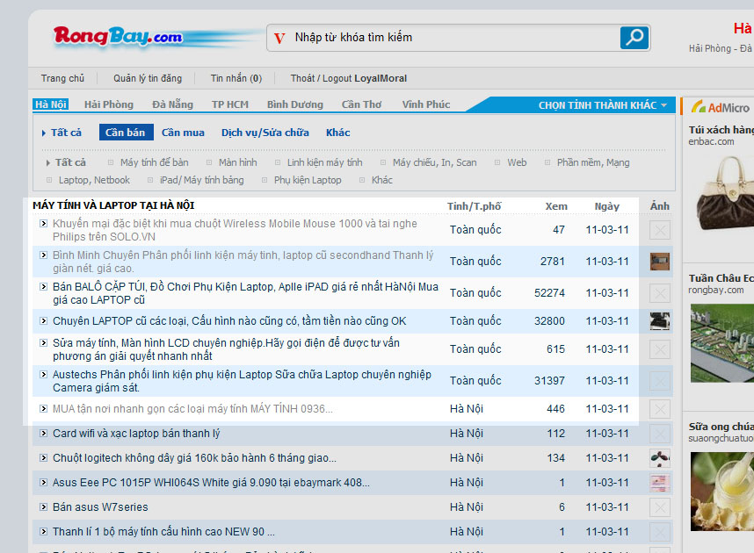

Hình 1. Tin của người dùng VIP sẽ hiện trên đầu chuyên mục tin tức.

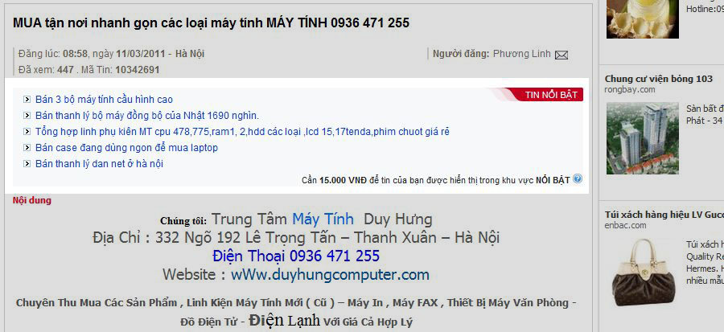

Hình 2. Bài viết tin của người dùng thường bị chèn thêm các tin khác vào.

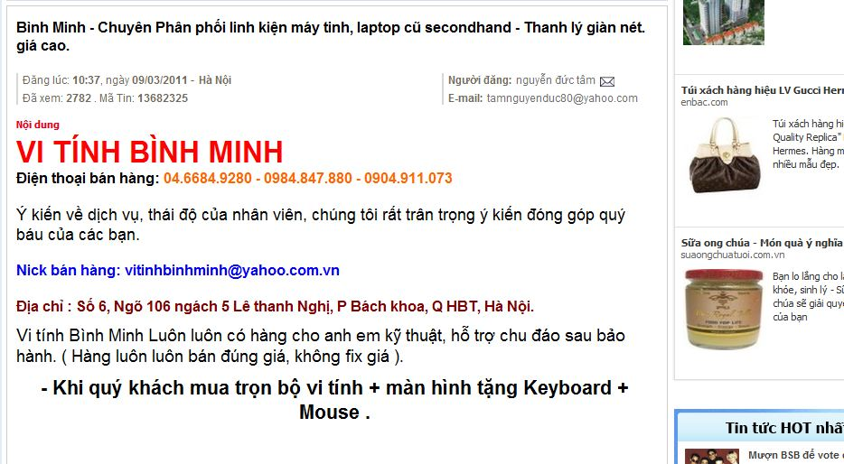

Hình 3. Còn bài viết của người dùng VIP thì hoàn toàn sạch sẽ.

## Phân hệ Administrator

### UC04-01-01/Xem và duyệt tin rao vặt

#### Mô tả

1. Điều kiện tiên quyết: *không có*
2. Luồng sự kiện chính: Use case này được thực hiện khi quản trị viênchọn chức năng xem các tin rao vặt mới do thành viên gửi đến.

* Hệ thống hiển thị màn hình danh sách các tin rao vặt mới được gửi đến, cho phép quản trị viên xem nội dung chi tiết của tin rao vặt.
* Cho quản trị viên ***duyệt*** tin rao vặt để lưu tin vào cơ sở dữ liệu và đăng lên website hoặc ***loại***.
* Nếu thành công, tin rao vặt sẽ có trong cơ sở dữ liệu và được đăng trên website.
* Kết thúc Use-Case.

1. Điều kiện kết thúc Use-Case

* Tin rao vặt được lưu trong cơ sở dữ liệu và được đăng trên website.

1. Các luồng sự kiện khác

* Không có.

#### Màn hình liên quan

|  |
| --- |
|  |

|  |  |
| --- | --- |
|  | |
|  | |
|  | 1.JPG1.JPG |
|  | |

|  |  |  |
| --- | --- | --- |
| Vùng | Tên vùng | Mô tả nội dung vùng màn hình |
| 1 | Banner | Danh mục tranh chủ và các mục rao vặt chính |
| 2 | Moderation Tools | Các chức năng moderation |
| 3 | Thanh tìm kiếm | Tìm kiếm tin theo chi tiết |
| 4 | Menu dọc | Danh sách địa điểm rao vặt |
| 5 | Màn hình chính | Các thông tin rao vặt trong ngày |
| 6 | Footer | Thông tin công ty |

### UC04-01-02 / Thêm, Xóa tin rao vặt

#### Mô tả

1. Điều kiện tiên quyết: *(điều kiện để Usecase này xảy ra)*

Điền kiện để thực hiện usecase Thêm/Xóa tin rao vặt là quản trị viên phải có tài khoản quản trị của hệ thống và đăng nhập vào hệ thống.

1. Luồng sự kiện chính: Use case này được thực hiện khi:

* Nhập tên tài khoản + mật khẩu đã cấp cho các quản trị viên.
* Nhấn nút đăng nhập, nếu username và password đúng sẽ chuyển ngay đến trang quản trị.
* Để xóa tin rao vặt: click chuột trái vào mục Quản lý tin, hệ thống sẽ liệt kê danh sách các tin đã có, để xóa tin, click vào ô chọn bên trái và click nút “xóa mục đánh dấu”. hoàn tất việc xóa 1 tin.
* Để Thêm tin rao vặt: click chuột vào mục Viết tin, sẽ xuất hiện cửa sổ soạn tin mới. Khi soạn tin cần quan tâm tới các chi tiết sau: tiêu đề tin, nội dung tin, chuyên mục mà tin này sẽ đăng. Click chọn đăng tin, hoàn tất công việc đăng tin.
* Kết thúc Use-Case.

1. Điều kiện kết thúc Use-Case

* Tin rao vặt được thêm thành công hoặc được xóa thành công.

1. Các luồng sự kiện khác

* Không có.

#### Màn hình liên quan

* Màn hình xóa tin:

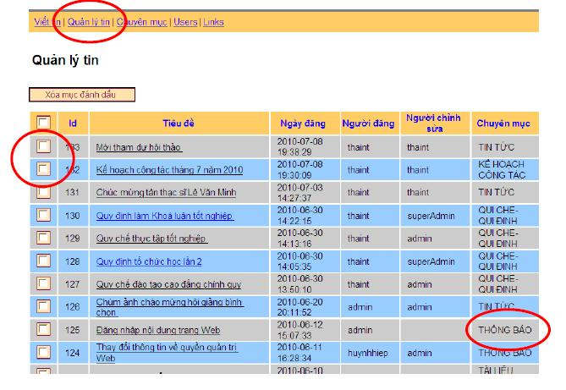

* Mô tả

|  |  |  |
| --- | --- | --- |
| Vùng | Tên vùng | Mô tả nội dung vùng màn hình |
| 1 | Menu ngang | Danh mục liên kết trang: trang chủ, quản lý tin đăng, thoát, đăng tin. |
| 2 | Vùng nội dung chính | Liệt kê thông tin rao vặt |

* Màn hình đăng tin mới:

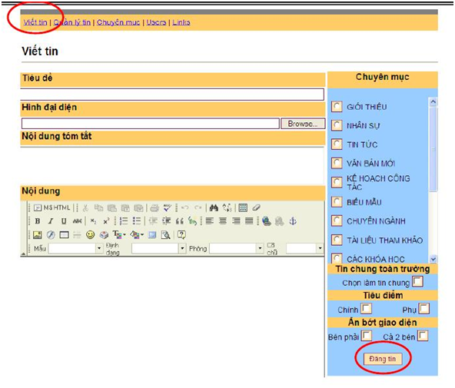

* Mô tả

|  |  |  |
| --- | --- | --- |
| Vùng | Tên vùng | Mô tả nội dung vùng màn hình |
| 1 | Menu ngang | Danh mục liên kết trang: trang chủ, quản lý tin đăng, thoát, đăng tin. |
| 2 | Vùng nội dung chính | Viết thông tin rao vặt |
| 3 | Vùng chọn option | Chọn các option cho thông tin rao vặt |

### UC04-02-01/ Thêm, xóa, sửa chuyên mục chính, chuyên mục con

#### Mô tả

1. Điều kiện tiên quyết:*(điều kiện để Usecase này xảy ra)*

Người dùng phải đăng nhập thành công vào hệ thốngvới tài khoản admin và chọn chức năng thêm, xóa, sửa chuyên mục.

b. Luồng sự kiện chính:Usecase này được thực hiện khi người dùng vào trang chủ của hệ thống, đăng nhập thành công với tài khoản admin và chọn chức năng Quản lý chuyênmục.

- Hệ thống hiển thị màn hình chức năng Quản lý chuyên mục. Màn hình chức năng Quản lý chuyên mục thì cần thể hiện các thông tin như: thông tin về danh sách các chuyên mục, các button Thêm/Xóa/Sửa chuyên mục,liên kết đến trang chủ.

- Khi người dùng click button Thêm/Xóa/Sửa thì màn hình của chức năng tương ứng hiển thị.

* Với chức năng Thêm chuyên mục,màn hình hiển thị form thêm chuyên mục gồm các thông tin như: Chuyên mục chính , Chuyên mục con,…người dùng lúc này phải nhập đầy đủ các thông tin tương ứng, sau đó nhấn button Xong.
* Với chức năng Xóa chuyên mục , màn hình hiển thị danh sách các chuyên mục chính/con , với mỗI chuyên mục chính / con sẽ có một check box phía trước, người dùng check vào các chuyên mục chính/con muốn xóa, sau đó nhấn button Xóa.
* Với chức năng Sửa chuyên mục, màn hình hiển thị danh sách các chuyên mục chính/con. Người dung sẽ chọn chuyên mục chính / con nào cần sửa, sau đó nhấn button Sửa . Màn hình sẽ hiển thị form sửa thông tin bao gồm các thông tin của chuyên mục chính/con vừa được chọn: Chuyên mục chính, Chuyên mục con…sau khi cập nhật lại đầy đủ các thông tin,người dung bấm button Xong.
* Hệ thống sẽ cập nhật lại các thông tin và trở lạimàn hình Quản lý chuyên mục.
* Kết thúcUse-Case.

c. Điều kiện kết thúc Use-Case

- Danh sách chuyên mục chính/con được cập nhật lại. d. Các luồng sự kiện khác

***3.1.1.2 Màn hình*** liên ***quan***

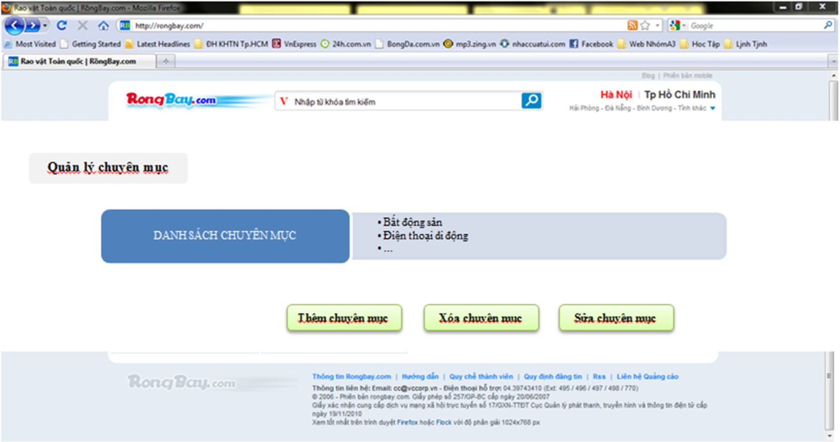

**1**

**2**

**3**

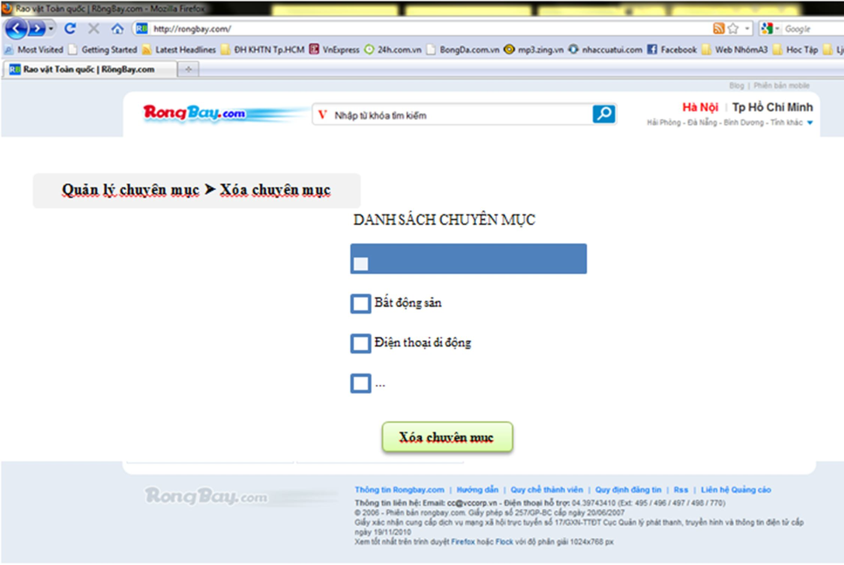

**1**

**2**

**3**

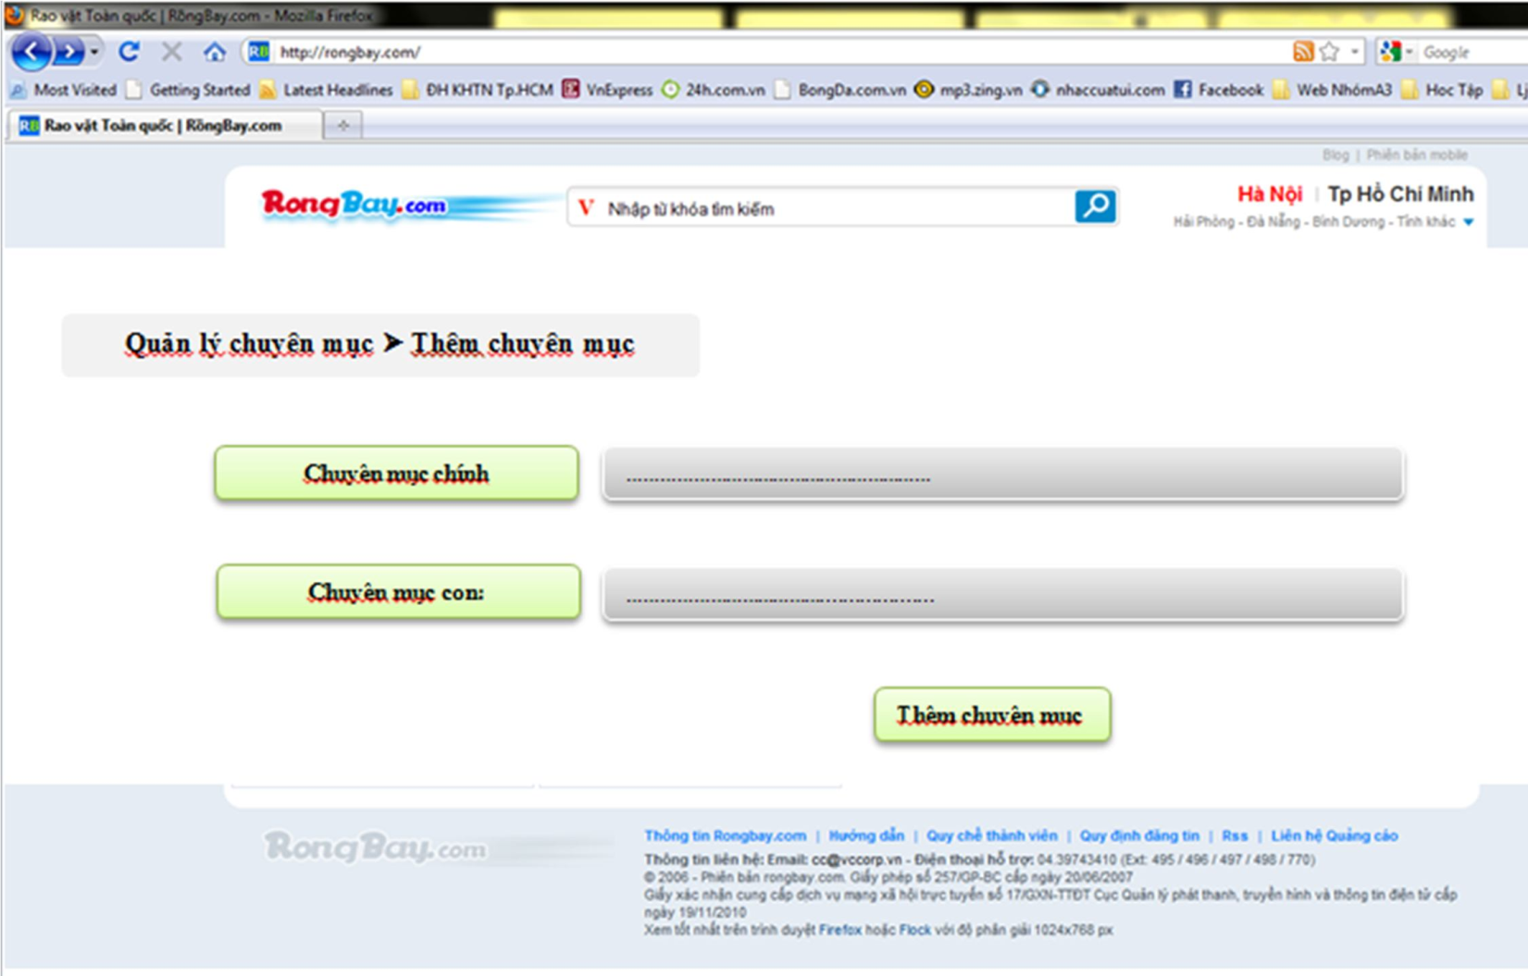

**1**

**2**

**3**

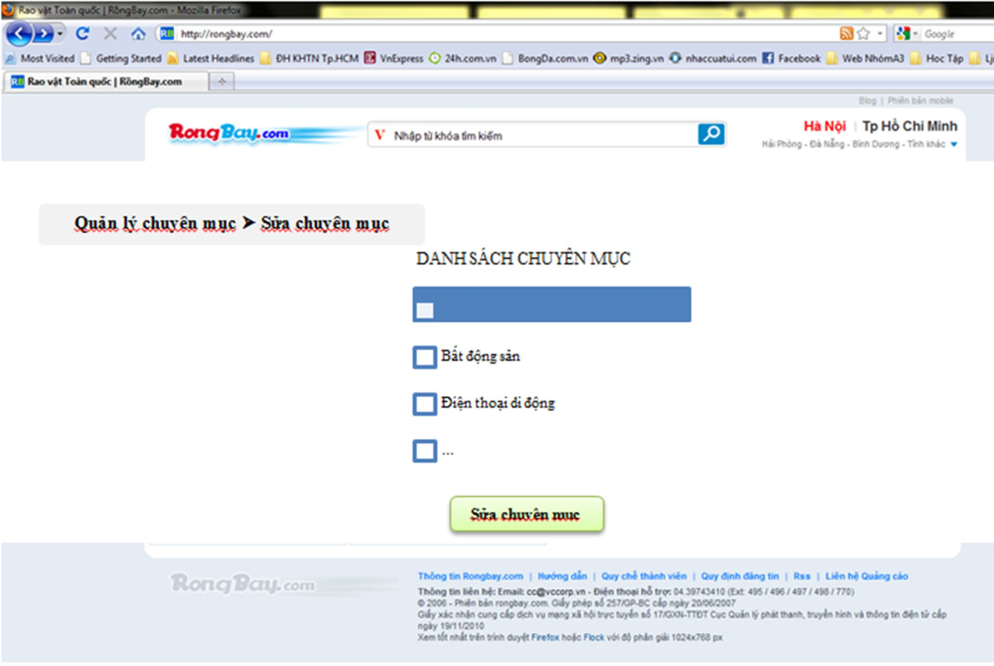

**1**

**2**

**3**

- Môtả

|  |  |  |
| --- | --- | --- |
| **Vùng** | **Tênvùng** | **Môtảnộidungvùngmànhình** |
| **1** | Ban ner | Banner,logo của trang web,thông tin về Công ty |
| **2** | Vùng nội dung chính | Danh sách chuyên mục |
| **3** | Footer | Thông tin liên hệ của công ty |

### UC04-03-01 / Thêm, xóa, sửa người dùng thường/VIP.

#### Mô tả

1. Điều kiện tiên quyết: *người dùng phải đăng nhập ở quyền Admin của website.*
2. Luồng sự kiện chính: Use case này được thực hiện khi người dùng Admin chọn các chức năng thêm, xóa, sửa người dùng.

* Ở chức năng thêm người dùng, use case sẽ hiện ra màn hình cho phép Admin nhập vào tên người dùng muốn thêm vào, sau đó hiển thị bảng thông tin của người dùng mới thêm vào để Admin có thể thêm thông tin của người dùng đó.
* Ở chức năng xóa và sửa người dùng, Admin phải đứng trong trang cá nhân của một người dùng cụ thể.
  + Xóa người dùng được thực hiện khi Admin chọn chức năng xóa (cấm) người dùng.
  + Sửa thông tin người dùng được bắt đầu thực hiện khi Admin chọn chức năng sửa thông tin người dùng. Use case sẽ hiện ra bảng thông tin của người dùng đó có thể sửa được.
* Kết thúc Use-Case khi Admin chọn vào nút hoàn tất.

1. Điều kiện kết thúc Use-Case

* Thông tin của người dùng được cập nhật.

1. Các luồng sự kiện khác

#### Màn hình liên quan

##### Màn hình thêm người dùng thường/VIP

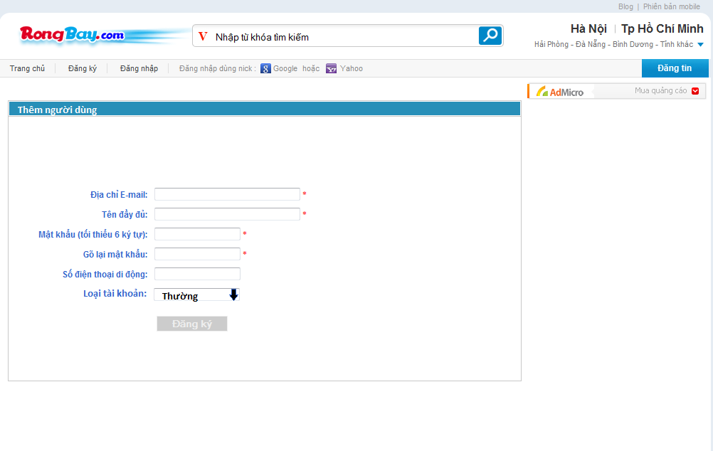

* Mô tả

|  |  |  |
| --- | --- | --- |
| Vùng | Tên vùng | Mô tả nội dung vùng màn hình |
| 1 | Banner | Banner, logo của trang web, thông tin về Công ty |
| 2 | Menu ngang | danh mục liên kết trang: trang chủ, đăng ký, đăng nhập… |
| 3 | Menu dọc | Nội dung quảng cáo |
| 4 | Vùng nội dung chính | Màn hình thêm mới một người dùng |

##### Màn hình chỉnh sửa người dùng thường/VIP

* Mô tả

|  |  |  |
| --- | --- | --- |
| Vùng | Tên vùng | Mô tả nội dung vùng màn hình |
| 1 | Banner | Banner, logo của trang web, thông tin về Công ty |
| 2 | Menu ngang | danh mục liên kết trang: trang chủ, đăng ký, đăng nhập… |
| 3 | Menu dọc | Nội dung quảng cáo |
| 4 | Vùng nội dung chính | Màn hình chỉnh sửa người dùng |
|  |  |  |

##### Màn hình xóa người dùng thường/VIP

* Mô tả

|  |  |  |
| --- | --- | --- |
| Vùng | Tên vùng | Mô tả nội dung vùng màn hình |
| 1 | Banner | Banner, logo của trang web, thông tin về Công ty |
| 2 | Menu ngang | danh mục liên kết trang: trang chủ, đăng ký, đăng nhập… |
| 3 | Menu dọc | Nội dung quảng cáo |
| 4 | Vùng nội dung chính | Màn hình xóa người dùng |
|  |  |  |

### UC04-04-01 / Thêm, xóa, sửa banner, tin tức quảng cáo

#### Mô tả

1. Điều kiện tiên quyết: *(điều kiện để Usecase này xảy ra):* Người dùng đã đăng nhập vào hệ thống với tài khoản Quản trị viên
2. Luồng sự kiện chính:

* Use case này được thực hiện khi người dùng vào trang quản trị của hệ thống
* Hệ thống hiển thị màn hình TXSBTdanh sách các banner và tin tức quảng cáo đang được đặt. Với mỗi banner có những nút chức năng bên cạnh để xem thông tin chi tiết, sửa hoặc xóa. Dưới cùng có nút chọn Thêm banner mới. Người dùng chọn chức năng tương ứng cần thực hiện. Hệ thống thực hiện theo yêu cầu.
* Kết thúc Use-Case.

1. Điều kiện kết thúc Use-Case

* Khi hệ thống thực hiện xong chức năng người dùng đã chọn.

1. Các luồng sự kiện khác

* Không có

#### Màn hình liên quan

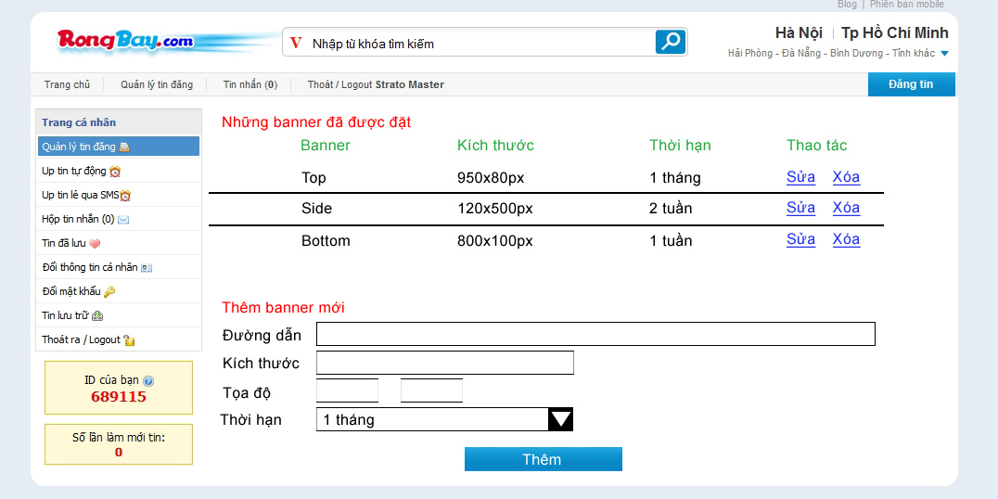

* Mô tả

|  |  |  |
| --- | --- | --- |
| Vùng | Tên vùng | Mô tả nội dung vùng màn hình |
| 1 | Header | Banner trang, khung tìm kiếm,... |
| 2 | Danh sách banner | Hiển thị các banner, quảng cáo đang có hiệu lực |
| 3 | Link chức năng | Link đến các chức năng tương ứng |
| 4 | Thêm banner | Nhập liệu để thêm banner mới |
| 5 | Menu | Các chức năng cá nhân |

### UC04-05-01 / Thêm ,Xóa, Sửa banner, logo, theme…

#### Mô tả

1. Điều kiện tiên quyết:

Người dùng có quyền Admin và chọn chức năng thay đổi banner

1. Luồng sự kiện chính: Use case này được thực hiện khi người dùng chọn chức năng thay đổi banner của trang web.

* Trang web hiển thị màn hình danh sách các hình ảnh đã được tải lên mục banner
* Admin thực hiện chọn banner mới và đổi, trang web sẽ tự động cập nhật lại banner mới ngay lập tức
* Admin có thể thêm banner mới bằng cách click vào nút Add New. Trang web sẽ hiển ra màn hình cho phép người dùng chọn vị trí của banner mới và thêm vào CSDL của trang web khi người dùng click vào nút Add
* Nếu admin muốn xóa hay chỉnh sửa banner, có thể chọn banner cần xóa và click vào nút Delete, trang web sẽ tự động xóa banner trong CSDL.
* Đối với việc chỉnh sửa, admin có thể thay đổi các thông tin liên quan đến banner đó và trang web sẽ tự động cập nhật lại CSDL

1. Điều kiện kết thúc Use-Case

* Banner mới được cập nhập thành công

1. Các luồng sự kiện khác

* Khi admin chọn chức năng xóa banner nhưng trong quá trình thực hiện xảy ra lỗi, trang web sẽ hiện ra thông báo lỗi và yêu cầu admin làm lại.

#### Màn hình liên quan

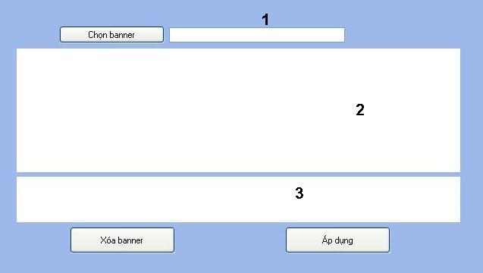

* Mô tả

|  |  |  |
| --- | --- | --- |
| Vùng | Tên vùng | Mô tả nội dung vùng màn hình |
| 1 | Chọn banner | Người dùng tìm banner để up lên web |
| 2 | Hiển thị banner | Duyệt web để người dùng xem banner có thích hợp không |
| 3 | Danh sách banner | Danh mục banner |

### UC04-06-01/ Cấu hình mail server

#### Mô tả

1. Điều kiện tiên quyết: *(điều kiện để Usecase này xảy ra)*

Đăng nhập thành công vào RaoVat với quyền Admin (Quản trị hệ thống)

1. Luồng sự kiện chính:

* Quản trị hệ thống vào trang Mail Server của hệ thống **RaoVat**
* Hệ thống hiển thị màn hình MH04-06-01 với các thông số:
  + Treat As: kiểu thiết lập (Mail Server hay Email Gateway)
  + Domain Name
  + Các thông số cho giao thức SMTP
    - Mail Server
    - User Name / Password
    - Use Secured Authentication
* Quản trị hệ thống nhập các thông số trên
* Kết thúc Use-Case.

1. Điều kiện kết thúc Use-Case

Phải đảm bảo tất cả các điều kiện sau:

* Quản trị hệ thống click vào Submit
* Các thông số đều phải đầy đủ

1. Các luồng sự kiện khác

#### Màn hình liên quan

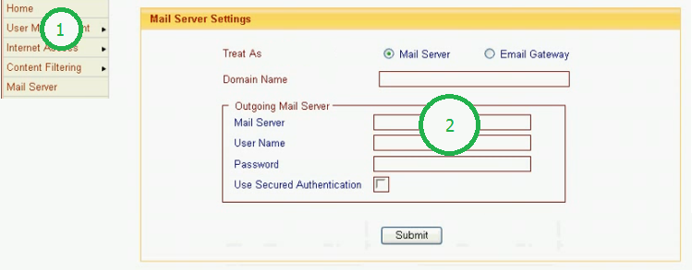

* Mô tả

|  |  |  |
| --- | --- | --- |
| **Vùng** | **Tên vùng** | **Mô tả nội dung vùng màn hình** |
| **1** | Menu dọc | Danh mục các chức năng dành cho quản trị hệ thống |
| **2** | Vùng nội dung chính | Các thông số cấu hình mail server |